**中国工程建设标准化协会标准**

**竹缠绕复合管道工程技术规程**

Technical Specification for Bamboo Winding Composite Pipe

（征求意见稿）

CECS XXX:2017

主编单位：国家林业局竹缠绕复合材料工程技术研究中心

水利部科技推广中心

批准单位：中国工程建设标准化协会

施行日期：2017年X月XX日

中国计划出版社

**2017** 北京

前 言

本规程是根据中国工程建设标准化协会《关于印发<2016年工程建设协会标准制订、修订计划（第一批）>的通知》（建标协字[2016]036号）的要求，由国家林业局竹缠绕复合材料工程技术研究中心会同水利部科技推广中心等有关单位共同编制完成的。

本规程在编制过程中，编制组广泛开展调查研究，认真总结各地竹缠绕复合管工程实践经验，并广泛听取了各方意见，制定了本规程。

根据国家计委[1986]1649号文《关于请中国工程建设标准化委员会负责组织推荐性工程建设标准试点工作的通知》要求，现将《竹缠绕复合管道工程技术规程》，编号为CECS XXX:2017，推荐给工程建设和管理单位采用。

本规程由中国工程建设标准化协会管道结构委员会CECS/TC17归口管理，由国家林业局竹缠绕复合材料工程技术研究中心负责具体技术内容的解释。请各单位在执行本规程过程中，注意总结经验，积累资料，随时将有关意见和建议寄交至国家林业局竹缠绕复合材料工程技术研究中心（通讯地址：浙江省湖州市德清县长虹东街966-2号，邮政编码：313200，传真：0572-8232821），以供今后修订时参考。

**主 编 单 位：**国家林业局竹缠绕复合材料工程技术研究中心

水利部科技推广中心

**参 编 单 位：**上海市政工程设计研究总院（集团）有限公司

新疆兵团勘测设计院（集团）有限责任公司

山东省临沂市水利勘测设计院

中石化石油工程设计有限公司

中铁十八局集团有限公司

北京铁研建设监理有限责任公司

山东省临沂市水利局

中国水利水电科学研究院

中国灌溉排水发展中心

中国铁建股份有限公司

浙江省城乡规划设计研究院

**主要起草人：**

叶柃、陈梁擎、王如华、沈小红、王健、白新华、王新忠、胡遵福、丁慧、金雪芹、朱逢春、高本虎、谢崇宝、刘江华、任卫来、高勇、郎庆善、吴晨旭、呙如地、翁赟、张淑娴、蔡囊、赵恒、孙元平、马建新、施昭。

**主要审查人：**

**中国工程建设标准化协会**

**2017年X月XX日**

目 次

1 总 则 1

2 术语与符号 2

2.1 术语 2

2.2 符号 2

3 管材及管件 7

3.1 管材 7

3.2 管件 11

3.3 出厂证明 19

3.4 设计计算指标 20

4 工程设计 21

4.1 一般规定 21

4.2 管道布置和铺设 22

4.3 管道基础 24

4.4 管道结构设计 25

4.5 管道附件 30

5 施工安装 33

5.1 一般规定 33

5.2 管材运输、装卸及存放 33

5.3 沟槽、基础处理 34

5.4 管道安装 36

5.5 管道回填 36

5.6 管道支(吊)架的制作与安装 40

5.7 管道止推支墩 40

5.8 雨期、冬季施工 41

5.9 管道功能性试验 41

6 检验与验收 44

6.1 一般规定 44

6.2 竣工验收的内容和要求 45

7 运行与维护 47

7.1 一般规定 47

7.2 管道运行 47

7.3 管道维护 49

7.4 其他维护 51

附录A O型圈 52

附录B 阀门井与管道的连接 54

附录C 竹复管与刚性墙的连接 55

附录D 常用的修改和维修方法 56

附录E 修补块 61

本规程用词说明 63

引用标准名录 64

附：条文说明  65

CONTENTS

1 Profile 1

2 Terms & Symbols 2

2.1 TERMS 2

2.2 SYMBOLS 2

3 tubing & pipe fitting 7

3.1 TUBING 7

3.2 PIPE FITTING 11

3.3 MANUFACTURE CERTIFICATE 19

3.4 DESIGN CALCULATION INDEX 20

4 engineering DESIGN 21

4.1 GENERAL RULES 21

4.2 LAYOUT AND INSTALLATION OF PIPELINE 22

4.3 BASIC OF PIPELINE 24

4.4 STRUCTURE DESIGN OF PIPELINE 25

4.5 ACCESSORIES OF PIPELINE 30

5 construction & installation 33

5.1 GENERAL RULES 33

5.2 PIPE TRANSPORTATION,HANDLING AND STORAGE 33

5.3 GROOVE&FOUNDATION TREAMMENT 34

5.4 PIPELINE INSTALLATIONI 36

5.5 PIPELINE BACKFILL 38

5.6 PIPE SUPPORT (HANGING) FRAME MANUFACTURE AND INSTALLATION 40

5.7 PIPELINE THRUST BLACK 40

5.8 CONSTRUCTION IN RAIN PERIOD & WINTERE 41

5.9 PIPELINE FUNCTIONAL TEST 41

6 inspection and acceptance check 44

6.1 GENERAL RULES 44

6.2 CONTENTS AND REQUIREMENTS FOR PROJECT CHECK 45

7 OPERATION and MAINTENANCE 47

7.1 BASIC RULES 47

7.2 PIPELINE OPERATION 47

7.3 PIPELINE MAINTENANCE 49

7.4 OTHER MAINTENANCE 51

appendix A O-ring 52

appendix B connection of valve well and pipeLINE 54

appendix C connection of rigid wall and bwc pipeLINE 55

appendix D COMMON MODIFICATION AND MAINTENANCE METHODS 56

appendix E repair patch 61

wording instruction 63

LIST OF QUOTED STANDARDS 64

Description of the provisions 65

# 1 总 则

**1.0.1** 为了在竹缠绕复合管道工程的建设和管理中，贯彻执行国家技术经济政策，做到安全适用、技术先进、经济合理、确保质量，制定本规程。

**1.0.2** 本规程适用于公称内径150mm～3000mm，公称压力不大于1.6MPa，环刚度等级5000N/m2～20000N/m2，环境温度-40℃～80℃，输送介质温度不高于90℃的农田灌溉、城市给排水、水系防污处理、石油污水处理、工业循环水的新建及扩建的竹缠绕复合管道工程的设计、施工安装、验收与运行维护。

**1.0.3** 竹缠绕复合管和管件的安装应按设计文件和施工图的要求进行，所用原材料、半成品、成品的性能应符合国家有关标准的规定和设计要求；输配饮用水的管道应符合有关卫生要求。

**1.0.4** 竹缠绕复合管道工程的建设与管理，除应符合本规程外，尚应符合国家现行有关标准的规定。

# 2 术语与符号

## 2.1 术语

**2.1.1** 竹缠绕复合管 bamboo winding composite pipe

以竹材为基体材料，以热固性树脂为胶黏剂，采用缠绕工艺制成的生物基管道，简称竹复管。

**2.1.2** 结构层 structural wall

由竹材、热固性树脂组成的管道承力层。

**2.1.3** 表面层 external protection liner

管道结构层外的涂层。

**2.1.4** 内衬层 inner protection liner

管道内表面富树脂层。

**2.1.5** 束节 straight joint

用来连接两根[公称内径](https://www.baidu.com/s?wd=%E5%85%AC%E7%A7%B0%E9%80%9A%E5%BE%84&tn=44039180_cpr&fenlei=mv6quAkxTZn0IZRqIHckPjm4nH00T1Y3mWRdnyFWnHT1nj6drHcz0ZwV5Hcvrjm3rH6sPfKWUMw85HfYnjn4nH6sgvPsT6KdThsqpZwYTjCEQLGCpyw9Uz4Bmy-bIi4WUvYETgN-TLwGUv3EPjmvn16vnHbL)相同管子的管件。

## 2.2 符号

**2.2.1** 管材和土的性能

——管两侧胸腔土的泊松比

——竹复管的泊松比

——管壁中心直径

——管壁厚度

——管材容重

——管材弹性模量

——管侧土的变形模量

**2.2.2**几何参数

DN——公称内径

——管段长度

*L2*——承插口导入段斜坡长度

*L3*——承插口导入段长度

Φ*A*——承插口导入段内直径

Φ*B*——承插口工作面内径

Φ*C*——承插口插口外径

Φ*D*——承插口O型槽直径

*P*——承插口工作面长度

*E*——承插口导入口宽度

*F*——承插口外背宽度（斜刀宽度）

*G*——承插口背宽

*H*——承插口O型槽宽

*Lb*——主体长度

*L*——铺设长度

*Li*——插入长度

*B*——三通支管铺设长度

*Bb*——三通支管长度

*Bi*——三通支管连接长度

*b*——沟槽的最小宽度

*D*——管道外径

*d*——管道内径

*s*——管外壁到沟槽壁的距离

**2.2.3** 计算参数

MOP——管道的最大工作压力

PN——管道的公称压力

$P_{T}$——埋地给水管道对支墩产生的推力

q——允许渗水量

SN——环刚度

**2.2.4** 计算系数

——管壁截面设计稳定性系数

——管壁失稳时的折绉波数

——竖向压力作用下柔性管的竖向变形系数

——地面作用传递至管顶压力的准永久值系数

——变形滞后效应系数

*f*t——管道的温度对压力的折减系数

*F*wd,k——管道的设计内水压力标准值

*F*wk——管道的工作压力标准值

*Kf*——抗浮稳定性抗力系数

——环向稳定性抗力系数

——稳定性抗力系数

——管道的重要性系数

——在设计内水压力作用下作用效应组合的设计值

——管道结构的抗力强度设计值

——管道结构自重作用分项系数

——竖向和侧向水土压力作用分项系数

——管内水重作用分项系数

——可变作用的分项系数

、、——分别为管道结构自重、竖向和侧面土压力及管内水重的作用效应系数

、、——分别为内水压力、地面车辆荷载、地面堆积荷载

——管道结构自重标准值

——竖向和侧向水土压力标准值

——管内水重标准值

——管内设计水压力标准值

——车辆荷载产生的竖向压力标准值

——地面堆积荷载作用标准值

——可变荷载组合系数

——在设计内水压力作用下管壁截面土的环向应力设计值

——管材环向长期抗拉强度设计值

——管材环向长期抗拉强度标准值

——管壁截面失稳临界压力标准值

——管内真空压力标准值

——管外水土压力标准值

——地面堆载或车辆轮压传至管顶的压力标准值

# 3 管材及管件

## 3.1 管材

**3.1.1** 竹复管外观质量应符合下列要求：

**1** 竹复管的内表面应光滑平整，无分层、缺胶、龟裂、气泡等缺陷；

**2** 管材端面应平齐，边棱无毛刺，外表面无明显不平整和缺陷。

**3.1.2** 竹复管的内径、承插口、壁厚、端面垂直度和端口圆度尺寸取值应符合下列规定：

**1** 竹复管两端内径尺寸和偏差应符合表3.1.2-1的规定。

表3.1.2-1 内径尺寸和偏差

单位（mm）

|  |  |  |  |
| --- | --- | --- | --- |
| 公称内径 DN | 内径 | | 两端内径偏差 |
| 小端 | 大端 |
| 150 | 147 | 153 | ±1.5 |
| 200 | 196 | 204 | ±1.5 |
| 250 | 246 | 255 | ±1.5 |
| 300 | 296 | 306 | ±1.8 |
| 350 | 346 | 357 | ±2.1 |
| 400 | 396 | 408 | ±2.4 |
| 450 | 446 | 459 | ±2.7 |
| 500 | 496 | 510 | ±3.0 |
| 600 | 595 | 612 | ±3.6 |
| 700 | 695 | 714 | ±4.2 |
| 800 | 795 | 816 | ±4.2 |
| 900 | 895 | 918 | ±4.2 |
| 1000 | 995 | 1020 | ±4.2 |
| 1200 | 1195 | 1220 | ±5.0 |
| 1400 | 1395 | 1420 | ±5.0 |
| 1600 | 1595 | 1620 | ±5.0 |
| 1800 | 1795 | 1820 | ±5.0 |
| 2000 | 1995 | 2020 | ±5.0 |
| 2200 | 2195 | 2220 | ±5.0 |
| 2400 | 2395 | 2420 | ±6.0 |

续表3.1.2-1 内径尺寸和偏差

单位（mm）

|  |  |  |  |
| --- | --- | --- | --- |
| 公称内径 DN | 内径 | | 两端内径偏差 |
| 小端 | 大端 |
| 2600 | 2595 | 2620 | ±6.0 |
| 2800 | 2795 | 2820 | ±6.0 |
| 3000 | 2995 | 3020 | ±6.0 |

**2** 竹复管长度和偏差应符合表3.1.2-2的规定。其他长度竹复管的偏差为长度的+0.25%。

表3.1.2-2 竹复管长度和偏差

单位（mm）

|  |  |  |  |  |  |  |  |
| --- | --- | --- | --- | --- | --- | --- | --- |
| 公称内径 DN | 长度 | | | | | | |
| 150-3000 | 3000 | 4000 | 5000 | 6000 | 9000 | 10000 | 12000 |
| 长度偏差 | +7.5 | +10 | +12.5 | +15 | +22.5 | +25 | +30 |

**3** 竹复管承插口示意见图3.1.2，竹复管承插口尺寸应符合表3.1.2-3的规定。

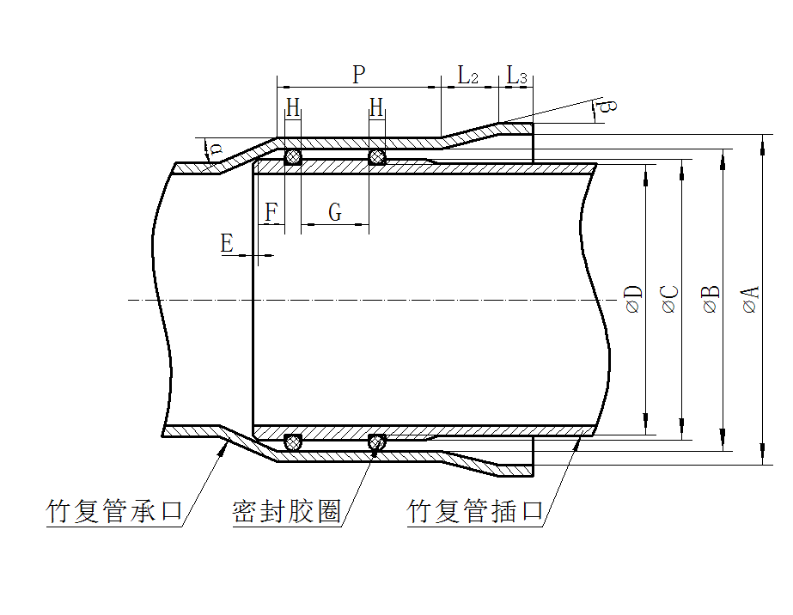

图3.1.2 竹复管承插口

*α°*——工作段过渡角；*β°*——导入端倒角；*L2*——导入段斜坡长度；*L3*——导入段长度；Φ*A*——导入段内直径；Φ*B*——工作面内径；Φ*C*——插口外径；Φ*D*——O型槽直径；*P*——工作面长度； *E*——导入口宽度；*F*——外背宽度（斜刀宽度）；*G*——背宽；*H*——O型槽宽

表3.1.2-3 竹复管承插口尺寸

单位（mm）

|  |  |  |  |  |  |  |  |  |  |  |  |  |  |
| --- | --- | --- | --- | --- | --- | --- | --- | --- | --- | --- | --- | --- | --- |
| DN | *α°* | *β°* | *L2* | *L3* | *P* | *A(Φ)* | *B(Φ)* | *C(Φ)* | *D(Φ)* | *E* | *F* | *G* | *H* |
| 150 | 12 | 15 | 21 | 20 | 140 | 194 | 179 | 177 | 164.5 | 5 | 20 | 30 | 17 |
| 200 | 12 | 15 | 21 | 20 | 165 | 254 | 239 | 237 | 224.5 | 5 | 25 | 30 | 17 |
| 250 | 12 | 15 | 21 | 20 | 165 | 304 | 269 | 267 | 274.5 | 5 | 25 | 30 | 17 |

续表3.1.2-3 竹复管承插口尺寸

单位（mm）

|  |  |  |  |  |  |  |  |  |  |  |  |  |  |
| --- | --- | --- | --- | --- | --- | --- | --- | --- | --- | --- | --- | --- | --- |
| DN | *α°* | *β°* | *L2* | *L3* | *P* | *A(Φ)* | *B(Φ)* | *C(Φ)* | *D(Φ)* | *E* | *F* | *G* | *H* |
| 300 | 12 | 15 | 36 | 20 | 175 | 366 | 347 | 344 | 326 | 10 | 32 | 30 | 24 |
| 350 | 12 | 15 | 36 | 20 | 175 | 416 | 397 | 394 | 376.5 | 10 | 32 | 30 | 24 |
| 400 | 12 | 15 | 36 | 20 | 175 | 466 | 447 | 444 | 426 | 10 | 32 | 30 | 24 |
| 450 | 12 | 15 | 41 | 25 | 190 | 524 | 502 | 499 | 476 | 10 | 35 | 40 | 30 |
| 500 | 12 | 15 | 41 | 25 | 190 | 574 | 552 | 549 | 526 | 10 | 35 | 40 | 30 |
| 600 | 12 | 15 | 41 | 25 | 190 | 674 | 652 | 649 | 626 | 10 | 35 | 40 | 30 |
| 700 | 12 | 15 | 41 | 25 | 190 | 774 | 752 | 749 | 726 | 10 | 35 | 40 | 30 |
| 800 | 12 | 15 | 41 | 25 | 190 | 674 | 652 | 649 | 626 | 10 | 35 | 40 | 30 |
| 900 | 12 | 15 | 41 | 25 | 190 | 966 | 966 | 963 | 942 | 10 | 35 | 40 | 30 |
| 1000 | 12 | 15 | 41 | 25 | 190 | 1066 | 1066 | 1063 | 1042 | 10 | 35 | 40 | 30 |
| 1200 | 12 | 15 | 41 | 25 | 190 | 1266 | 1266 | 1263 | 1242 | 10 | 35 | 40 | 30 |
| 1400 | 12 | 15 | 41 | 25 | 190 | 1500 | 1476 | 1475 | 1454 | 10 | 35 | 40 | 30 |
| 1500 | 12 | 15 | 45 | 30 | 220 | 1602 | 1576 | 1574 | 1536 | 20 | 45 | 40 | 40 |
| 1600 | 12 | 15 | 45 | 30 | 220 | 1715 | 1691 | 1667 | 1649 | 20 | 45 | 40 | 40 |
| 1800 | 12 | 15 | 45 | 30 | 220 | 1915 | 1691 | 1667 | 1649 | 20 | 45 | 40 | 40 |
| 2000 | 12 | 15 | 45 | 30 | 220 | 2135 | 2111 | 2107 | 2069 | 20 | 45 | 40 | 40 |
| 2200 | 12 | 15 | 45 | 30 | 220 | 2335 | 2311 | 2307 | 2269 | 20 | 45 | 40 | 40 |
| 2400 | 12 | 15 | 45 | 40 | 220 | 2536 | 2512 | 2506 | 2469 | 20 | 45 | 40 | 40 |
| 2600 | 12 | 15 | 45 | 40 | 220 | 2736 | 2712 | 2706 | 2669 | 20 | 45 | 40 | 40 |
| 2800 | 12 | 15 | 45 | 45 | 220 | 2936 | 2912 | 2907 | 2869 | 20 | 45 | 40 | 40 |
| 3000 | 12 | 15 | 45 | 45 | 200 | 3166 | 3161 | 3156 | 3112 | 20 | 45 | 40 | 40 |

**4** 竹复管任一截面的管壁平均厚度应符合表3.1.2-4的规定，其中最小管壁厚度不应小于设计厚度的90％，内衬层的厚度不应小于1.2mm。

表3.1.2-4 竹复管设计壁厚

单位（mm）

|  |  |  |  |  |  |  |  |  |  |
| --- | --- | --- | --- | --- | --- | --- | --- | --- | --- |
| 公称内径（mm） | 环刚度（N/m2） | 公称压力（MPa） | | | | | | | |
| 0.2 | 0.4 | 0.6 | 0.8 | 1.0 | 1.2 | 1.4 | 1.6 |
| 150 | 5000 | 5 | 5 | 5 | 6 | — | — | — | — |
| 10000 | 6 | 6 | 6 | 6 | 7 | 8 | 9 | 10 |
| 200 | 5000 | 6 | 6 | 6 | 7 | — | — | — | — |
| 10000 | 8 | 8 | 8 | 8 | 9 | 10 | 11 | 13 |
| 250 | 5000 | 8 | 8 | 8 | 9 | — | — | — | — |
| 10000 | 10 | 10 | 10 | 10 | 10 | 12 | 14 | 15 |
| 300 | 5000 | 9 | 9 | 9 | 10 | — | — | — | — |
| 10000 | 11 | 11 | 11 | 11 | 12 | 14 | 16 | 18 |

续表3.1.2-4 竹复管设计壁厚

单位（mm）

|  |  |  |  |  |  |  |  |  |  |
| --- | --- | --- | --- | --- | --- | --- | --- | --- | --- |
| 公称内径（mm） | 环刚度（N/m2） | 公称压力（MPa） | | | | | | | |
| 0.2 | 0.4 | 0.6 | 0.8 | 1.0 | 1.2 | 1.4 | 1.6 |
| 400 | 5000 | 12 | 12 | 12 | 14 | — | — | — | — |
| 10000 | 15 | 15 | 15 | 15 | 16 | 16 | 19 | 21 |
| 500 | 5000 | 15 | 15 | 15 | 17 | — | — | — | — |
| 10000 | 19 | 19 | 19 | 19 | 20 | 20 | 21 | 24 |
| 600 | 5000 | 18 | 18 | 18 | 20 | — | — | — | — |
| 10000 | 22 | 22 | 22 | 22 | 24 | 24 | 24 | 27 |
| 700 | 5000 | 20 | 20 | 20 | 23 | — | — | — | — |
| 10000 | 26 | 26 | 26 | 26 | 28 | 28 | 28 | 30 |
| 800 | 5000 | 23 | 23 | 23 | 26 | — | — | — | — |
| 10000 | 30 | 30 | 30 | 30 | 31 | 31 | 32 | 36 |
| 900 | 5000 | 26 | 26 | 26 | 29 | — | — | — | — |
| 10000 | 33 | 33 | 33 | 33 | 35 | 35 | 37 | 42 |
| 1000 | 5000 | 29 | 29 | 29 | 31 | — | — | — | — |
| 10000 | 37 | 37 | 37 | 37 | 38 | 38 | 42 | 47 |
| 1200 | 5000 | 35 | 35 | 35 | 37 | — | — | — | — |
| 10000 | 44 | 44 | 44 | 44 | 45 | 45 | 47 | 53 |
| 1400 | 5000 | 41 | 41 | 41 | 43 | — | — | — | — |
| 10000 | 52 | 52 | 52 | 52 | 52 | 52 | 52 | 58 |
| 1500 | 5000 | 44 | 44 | 44 | 45 | — | — | — | — |
| 10000 | 55 | 55 | 55 | 55 | 55 | 55 | 61 | 69 |
| 1600 | 5000 | 46 | 46 | 46 | 48 | — | — | — | — |
| 10000 | 59 | 59 | 59 | 59 | 59 | 59 | — | — |
| 1800 | 5000 | 52 | 52 | 52 | 53 | — | — | — | — |
| 10000 | 66 | 66 | 66 | 66 | 66 | 66 | — | — |
| 2000 | 5000 | 58 | 58 | 58 | 59 | — | — | — | — |
| 10000 | 73 | 73 | 73 | 73 | 73 | 73 | — | — |
| 2200 | 5000 | 64 | 64 | 64 | 64 | — | — | — | — |
| 10000 | 81 | 81 | 81 | 81 | 81 | 81 | — | — |
| 2400 | 5000 | 70 | 70 | 70 | 70 | — | — | — | — |
| 10000 | 88 | 88 | 88 | 88 | — | — | — | — |
| 2600 | 5000 | 75 | 75 | 75 | 76 | — | — | — | — |
| 10000 | 95 | 95 | 95 | 95 | — | — | — | — |
| 2800 | 5000 | 81 | 81 | 81 | — | — | — | — | — |
| 10000 | 103 | 103 | 103 | — | — | — | — | — |
| 3000 | 5000 | 87 | 87 | 87 | — | — | — | — | — |
| 10000 | 110 | 110 | 110 | — | — | — | — | — |

**5** 环刚度超过10000N/m2的竹复管壁厚，根据工况具体设计。

**6** 竹复管端面垂直度应符合表3.1.2-5的规定。

表3.1.2-5 竹复管端面垂直度偏差

单位（mm）

|  |  |
| --- | --- |
| 公称内径DN | 管端面垂直度偏差 |
| DN<600 | 4 |
| 600≤DN<1000 | 6 |
| ≥1000 | 8 |

**7** 竹复管口圆度偏差不应大于5d‰，且不应大于15mm。

**3.1.3** 管壁由内衬层、结构层和表面层组成；各层厚度及其树脂的不可溶分含量应符合有关产品标准要求。

**3.1.4** 管材初始环刚度不应小于相应的等级值。

**3.1.5** 管材短时失效水压不应小于其公称压力的3倍。

**3.1.6** 管材与管材、管材与管件连接后应做系统适用性试验，管体及连接部位应无渗漏。

**3.1.7**应根据管材和管件类型选择可靠的连接方式，管道连接部位的各项物理力学性能不得小于所连接管材的相应性能。

**3.1.8** 竹复管的选型分类，应符合表3.1.8的规定。

表3.1.8 竹复合管选型分类表

|  |  |  |  |
| --- | --- | --- | --- |
| 名称 | 分类 | 型号 | 示例 |
| 竹缠绕复合管 | 普通（BWCP1） | BWCP1-DN XXX-XX MPa-XXXX N/m2 | 例如：公称内径为600mm公称压力为0.6MPa，环刚度为5000N/m2的普通型管道标记为**:**BWCP1-DN600-0.6MPa-5000N/m2 |
| 食品级（BWCP2） | BWCP2-DN XXX-XX MPa-XXXX N/m2 |
| 耐腐蚀（BWCP3） | BWCP3-DN XXX-XX MPa-XXXX N/m2 |

## 3.2 管件

**3.2.1** 竹复管的法兰、三通、弯头、异径管及束节的力学性能不应小于管材相应性能。

**3.2.2** 竹复管若采用活套法兰连接，由钢制法兰和竹复合凸台构成的法兰连接应符合下列规定：

**1** 如图3.2.2所示，法兰的连接尺寸应符合《带颈瓶焊钢制管法兰》GB/T9116的规定，材质为A3钢，法兰厚度应符合表3.2.2-1的规定。

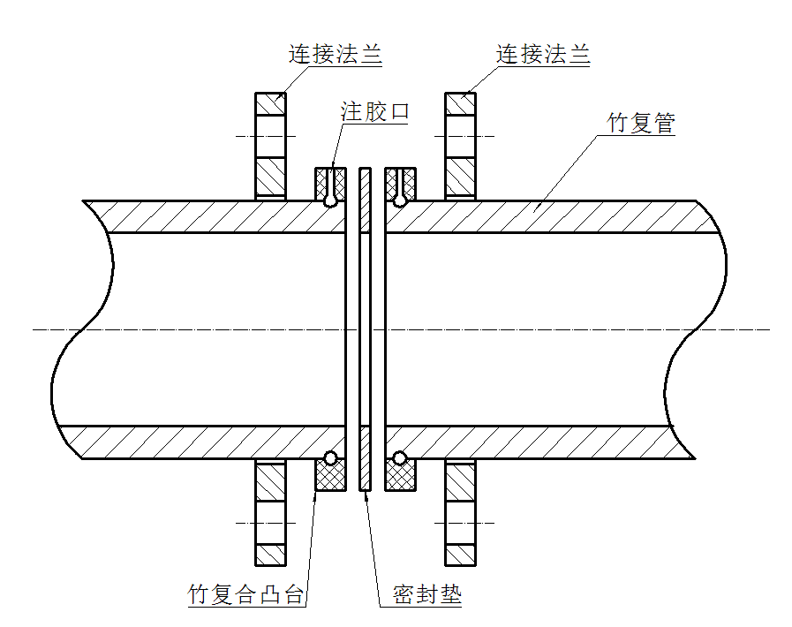

图3.2.2 法兰剖面

表3.2.2-1 法兰的厚度

单位（mm）

|  |  |  |  |  |
| --- | --- | --- | --- | --- |
| 公称内径  DN | 法兰的厚度 | | | |
| 0.4 MPa | 0.6 MPa | 1.0 MPa | 1.6 MPa |
| 150 | 8 | 9 | 14 | 20 |
| 200 | 9 | 11 | 17 | 24 |
| 250 | 9 | 15 | 20 | 30 |
| 300 | 12 | 15 | 24 | 36 |
| 350 | 14 | 18 | 27 | 41 |
| 400 | 15 | 21 | 32 | 47 |
| 450 | 17 | 23 | 35 | 53 |
| 500 | 18 | 26 | 39 | 59 |
| 600 | 23 | 30 | 47 | 71 |
| 700 | 26 | 35 | 54 | 81 |
| 800 | 29 | 39 | 60 | 93 |
| 900 | 32 | 44 | 68 | 104 |
| 1000 | 33 | 47 | 74 | 114 |
| 1200 | 41 | 56 | 89 | 137 |
| 1400 | 45 | 65 | 102 | — |
| 1600 | 51 | 72 | 116 | — |
| 1800 | 56 | 80 | 128 | — |

续表3.2.2-1 法兰的厚度

单位（mm）

|  |  |  |  |  |
| --- | --- | --- | --- | --- |
| 公称内径  DN | 法兰的厚度 | | | |
| 0.4 MPa | 0.6 MPa | 1.0 MPa | 1.6 MPa |
| 2000 | 62 | 89 | 141 | — |
| 2200 | 68 | 96 | 155 | — |
| 2400 | 74 | 105 | — | — |
| 2600 | 80 | 114 | — | — |
| 2800 | 84 | 122 | — | — |
| 3000 | 90 | 129 | — | — |

**2**竹缠绕复合凸台的厚度应符合表3.2.2-2的规定。

表3.2.2-2 竹缠绕复合凸台的厚度

单位（mm）

|  |  |  |  |  |
| --- | --- | --- | --- | --- |
| 公称内径  DN | 竹缠绕复合凸台的厚度 | | | |
| 0.4 MPa | 0.6 MPa | 1.0 MPa | 1.6 MPa |
| 150 | 5 | 11 | 18 | 28 |
| 200 | 5 | 13 | 21 | 34 |
| 250 | 6 | 15 | 25 | 40 |
| 300 | 7 | 17 | 28 | 44 |
| 350 | 8 | 20 | 33 | 52 |
| 400 | 9 | 22 | 36 | 58 |
| 450 | 10 | 24 | 40 | 64 |
| 500 | 11 | 26 | 44 | 70 |
| 600 | 13 | 31 | 51 | 82 |
| 700 | 15 | 36 | 60 | 96 |
| 800 | 17 | 40 | 66 | 106 |
| 900 | 18 | 44 | 74 | 118 |
| 1000 | 20 | 49 | — | — |
| 1200 | 23 | 56 | — | — |
| 1400 | 14 | 35 | 58 | 93 |
| 1600 | 16 | 37 | 62 | 100 |
| 1800 | 17 | 40 | 67 | 107 |
| 2000 | 18 | 43 | 71 | — |
| 2200 | 20 | 48 | 80 | — |
| 2400 | 21 | 49 | 82 | — |
| 2600 | 21 | 51 | 85 | — |
| 2800 | 22 | 52 | 87 | — |
| 3000 | 23 | 55 | 91 | — |

**3** 竹缠绕复合凸台的外径应不大于钢制法兰的密封面直径。

**4** 注胶口的直径为10mm。

**5** 装胶槽横截面圆的半径为竹复管壁厚的1/4。

**6** 法兰密封面对竹复管中心线的垂直度偏差应小于1/2。

**7** 法兰密封面的平面度偏差，管径不大于450mm时为1.0mm，管径大于450mm时为2.0mm，法兰密封面应具有与竹复管内衬层相同材质的耐蚀层。

**3.2.3** 弯头的尺寸、角度及曲率半径取值应符合下列规定：

**1** 弯头的公称内径与相应竹复管公称内径一致。弯头在插口处的直径偏差应符合表3.1.2-1的偏差要求。

**2** 竹复管弯头的角度值为90°、60°和45°。如果接头处为法兰连接，则弯头部分实际改变的方向角的允许偏差为0.5°；如果是其它类型则为1.0°。典型的接缝弯头如图3.2.3所示。

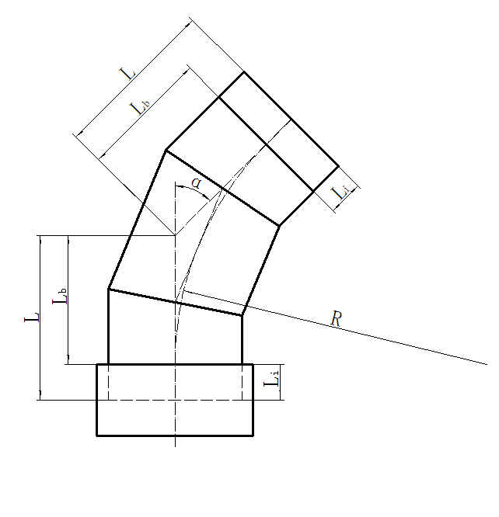

图3.2.3 典型的接缝弯头

*a*——弯头角度，指弯头部分轴线的偏转角；*Lb*——主体长度；*L*——铺设长度；*Li*——插入长度；*R*——曲率半径

**3** 弯头的曲率半径R不应小于管道系统中弯头所连接的管道的公称内径，宜为1.5DN。90°弯头的部件数为4，弯头接缝数为3，60°和45°弯头的部件数为3，弯头接缝数为2。

**4** 弯头各部件应有足够的长度，并使外部的增强材料能够粘接固定。弯头各部件的切口不得裸露，应包裹厚度大于1.5mm的树脂胶泥；所有接缝的缝口应填满树脂胶泥后方可进行粘接加固。

**5** 弯头构件的最小主体长度*Lb*应符合表3.2.3的规定，或采用购买者与制造商之间的约定值。

表3.2.3 弯头构件的最小主体长度*Lb*

单位（mm）

|  |  |  |  |
| --- | --- | --- | --- |
| 公称内径DN | 最小主体长度*Lb* | | |
| 90° | 60° | 45° |
| 150 | 230 | 135 | 100 |
| 200 | 305 | 180 | 130 |
| 250 | 360 | 220 | 160 |
| 300 | 455 | 265 | 190 |
| 350 | 530 | 310 | 225 |
| 400 | 605 | 350 | 255 |
| 450 | 680 | 395 | 285 |
| 500 | 755 | 440 | 315 |
| 600 | 905 | 525 | 380 |
| 700 | 1055 | 615 | 440 |
| 800 | 1205 | 700 | 505 |
| 900 | 1355 | 785 | 565 |
| 1000 | 1505 | 875 | 670 |
| 1200 | 1805 | 1050 | 750 |
| 1400 | 1905 | 1200 | 1025 |
| 1600 | 2205 | 1350 | 1150 |
| 1800 | 2405 | 1500 | 1300 |
| 2000 | 2650 | 1750 | 1450 |
| 2400 | 3050 | 2100 | 1575 |
| 2600 | 3300 | 2250 | 1625 |
| 2800 | 3505 | 2400 | 1750 |
| 3000 | 3750 | 3550 | 1925 |

**3.2.4** T型三通公称内径、直径偏差、角度取值应符合下列规定：

**1** 三通的公称尺寸是管道系统中三通所连接的直管的公称内径。

**2** 在插口位置的三通内径尺寸和偏差应符合表3.1.2-1的要求。

**3** 当采用法兰接头时，三通角度的允许角度偏差为±0.5°；当采用其他接头类型时，三通角度的允许角度偏差为±1°。

**4** T型三通的最小主体长度*Lb*不得小于表3.2.4所给出的最小值。其它形式三通由购买者与制造商之间协商确定。

表3.2.4 T型三通的最小主体长度*Lb*

单位（mm）

|  |  |  |  |
| --- | --- | --- | --- |
| 公称内径(DN) | *Lb* | 公称内径(DN) | *Lb* |
| 150 | 290 | 1000 | 1220 |
| 200 | 360 | 1200 | 1420 |
| 250 | 430 | 1400 | 1620 |
| 300 | 510 | 1600 | 1620 |
| 350 | 540 | 1800 | 2020 |
| 400 | 550 | 2000 | 2220 |
| 450 | 650 | 2200 | 2420 |
| 500 | 700 | 2400 | 2620 |
| 600 | 800 | 2600 | 2820 |
| 700 | 900 | 2800 | 3020 |
| 800 | 1000 | 3000 | 3220 |
| 900 | 1120 | — | — |

**5** T型三通的支管长度（见图3.2.4）应取主体长度的65％。

|  |  |
| --- | --- |
| C:\Users\Administrator\Documents\Tencent Files\405771718\Image\C2C\MW88AIHZMCBZ8VNH8}WMTN6.png  （a）等径T型三通 | C:\Users\Administrator\Documents\Tencent Files\405771718\Image\C2C\Q4S7692$@F$Z5LU1R`2F3}B.png  （b）不等径T型三通 |

图3.2.4 典型的三通

*a*——三通角度；*B*——三通支管铺设长度；*Bb*——三通支管长度；*Bi*——三通支管连接长度；*L*——铺设长度；*Lb*——主体长度；*Li*——三通主管连接长度

**6** 对于包含一个插口和一个承口的三通，其主管的铺设长度*L*等于主体长度*Lb*加上插口处的插入长度（见图3.2.4）；对于双插口的三通，其主管的铺设长度*L*等于主体长度*Lb*加上两倍的插入深度*Li*。主体长度和支管长度的允许偏差为±25mm和铺设长度的±1％中的较大者。

**3.2.5** 异径管的尺寸应符合下列规定：

**1**异径管的公称尺寸*D1*和*D2*，应与其所连接的直管的公称尺寸相同（见图3.2.5）。异径管在插口处直径的容许偏差应符合表3.1.2-1的要求。

**2** 竹复管异径管尺寸应符合表3.2.5的规定，异径管的壁厚可按与大端相应的弯头或三通壁厚度确定。

表3.2.5 竹复管异径管尺寸

单位（mm）

|  |  |  |  |  |  |
| --- | --- | --- | --- | --- | --- |
| 公称内径  *D2*D1* | 大端面至小端面长度*L* | 直管段长度  *H* | 公称内径  *D2*D1* | 大端面至小端面长度*L* | 直管段长度  *H* |
| 350*300 | 400 | 300 | 1200*1000 | 850 | 370 |
| 400*300 | 450 | 300 | 1400*1200 | 950 | 370 |
| 400*350 | 450 | 300 | 1600*1200 | 950 | 450 |
| 450*350 | 500 | 300 | 1600*1400 | 1000 | 450 |
| 450*400 | 500 | 300 | 1800*1400 | 1000 | 450 |
| 500*400 | 550 | 300 | 1800*1600 | 1100 | 450 |
| 500*450 | 550 | 300 | 2000*1600 | 1100 | 450 |
| 600*450 | 600 | 300 | 2000*1800 | 1200 | 450 |
| 600*500 | 600 | 300 | 2200*1800 | 1200 | 450 |
| 700*500 | 650 | 370 | 2200*2000 | 1300 | 450 |
| 700*600 | 650 | 370 | 2400*2200 | 1300 | 450 |
| 800*600 | 700 | 370 | 2600*2200 | 1400 | 450 |
| 800*700 | 700 | 370 | 2600*2400 | 1400 | 540 |
| 900*700 | 750 | 370 | 2600*2400 | 1500 | 540 |
| 900*800 | 750 | 370 | 2800*2600 | 1500 | 540 |

续表3.2.5 竹复管异径管尺寸

单位（mm）

|  |  |  |  |  |  |
| --- | --- | --- | --- | --- | --- |
| 公称内径  *D2*D1* | 大端面至小端面长度*L* | 直管段长度  *H* | 公称内径  *D2*D1* | 大端面至小端面长度*L* | 直管段长度  *H* |
| 1000*800 | 800 | 370 | 3000*2600 | 1600 | 540 |
| 1000*900 | 800 | 370 | 3000*2800 | 1600 | 540 |
| 1200*900 | 850 | 370 | — | — | — |

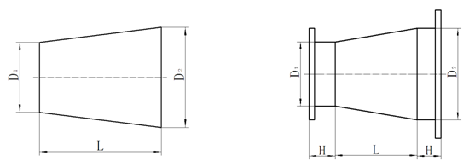图3.2.5 同心异径管

**3.2.6** 束节的剖面图如图3.2.6所示，用于压力管道的束节最小长度应符合表3.2.6的规定，O型圈的技术要求见附录A。

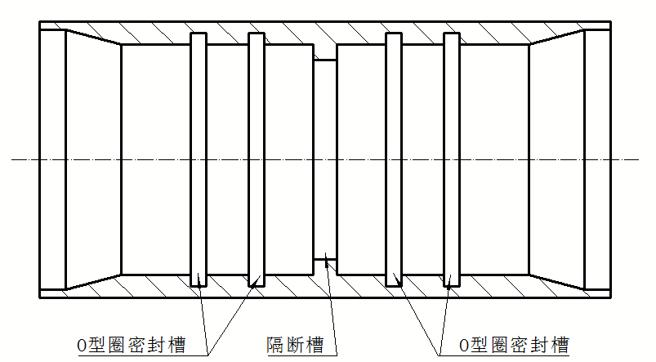

图3.2.6 束节剖面

表3.2.6 内压下束节的最小长度

单位（mm）

|  |  |  |  |
| --- | --- | --- | --- |
| 公称内径DN | 内压下束节的最小长度 | 公称内径DN | 内压下束节的最小长度 |
| 150 | 478 | 1000 | 820 |
| 200 | 564 | 1200 | 820 |
| 250 | 564 | 1400 | 872 |

续表3.2.6 内压下束节的最小长度

单位（mm）

|  |  |  |  |
| --- | --- | --- | --- |
| 公称内径DN | 内压下束节的最小长度 | 公称内径DN | 内压下束节的最小长度 |
| 300 | 694 | 1600 | 1020 |
| 350 | 694 | 1800 | 1020 |
| 400 | 694 | 2000 | 1094 |
| 450 | 762 | 2200 | 1094 |
| 500 | 762 | 2400 | 1166 |
| 600 | 762 | 2600 | 1166 |
| 700 | 766 | 2800 | 1172 |
| 800 | 766 | 3000 | 1172 |
| 900 | 804 | — | — |

**3.2.7** 竹复合管件的分类，应符合表3.2.7的规定。

表3.2.7 竹复合管件分类表

|  |  |
| --- | --- |
| 名称 | 型号 |
| 弯头 | E-DN XXX-XX MPa |
| 变径管 | R-DN XXX/XXX-XX MPa |
| 等径三通 | T-DN XXX -XX MPa |
| 异径三通 | T-DN XXX/XXX-XX MPa |
| 法兰 | F-DN XXX-XX MPa |
| 束节 | B-DN XXX-XX MPa |
| 示例：公称内径为300 mm、压力等级为0.6MPa的法兰标记为：F-DN300-0.6MPa；  主管公称内径为600mm、支管公称内径为300mm、压力等级为1.0MPa的异径三通标记为：T-DN 600/300-1.0MPa。 | |

## 3.3 出厂证明

**3.3.1** 每批竹复管或管件出厂时应附有出厂证明。每根竹复管或管件应至少做一处耐久标志。标志不应损伤管壁，在正常装卸和安装中字迹仍应保持清楚。

**3.3.2** 出厂证明和标志应包括下列内容：

**1** 生产厂名称(或商标)；

**2** 产品标记；

**3** 批号及产品编号；

**4** 产品标准及生产日期；

**5** 卫生许可证批准号（仅对于给水管）。

## 3.4设计计算指标

**3.4.1** 竹复管的刚度等级值SN应根据管材的性能参数按下式计算确定：

 （3.4.1）

式中：——管材的刚度等级值（N/m2），常用刚度等级可采用5000N/m2、7500N/m2、10000N/m2、15000N/m2、20000N/m2；

——管壁厚度（mm）；

——管壁中心直径（mm）；

——管材的环向弯曲弹性模量（MPa）；

**3.4.2** 竹复管的设计计算指标可采用下列值：

管材容重：kN/m3；

环向弯曲弹性模量：MPa；

竹复管的泊松比：；

管材环向长期抗拉强度设计值：MPa。

# 4 工程设计

## 4.1 一般规定

**4.1.1** 竹复管可用于水利、市政、环保、石油、化工等行业的给排水管道。管道结构设计应符合《给水排水工程管道结构设计规范》GB50332的有关规定。

**4.1.2** 管道结构安全等级不应低于二级。

**4.1.3** 竹复管及配件当用于给水管道或用于输送原水时，所采用的内衬层应获得省级以上卫生主管部门颁发的卫生许可证；当用于排水管道时，输送的污水水质应符合排水水质标准，并不得对管道内壁、接口胶圈产生腐蚀。

**4.1.4** 竹复管排水管道的最大设计流速不宜大于5.0m/s，污水管道在设计充满度下的最小设计流速不宜小于0.6m/s；雨水管道和合流管道在满流时的最小设计流速，不宜小于0.75m/s。

**4.1.5** 竹复管管道系统中的管配件应采用工厂加工制作的成型产品，现场不宜切割开洞焊接。

**4.1.6** 竹复管铺设时，宜随走向设置金属示踪装置，并在管道沿线地面设置便于辨识（如竹缠绕给水/排水/XX管）的醒目混凝土标识桩。

4.1.7 竹复管用于油田采出水输送时，应符合国家现行标准《油田采出水处理设计规范》GB50428的相关规定。

4.1.8 竹复管不宜用于输送原油质量超过5％的采出水；应根据采出水的温度、pH值、细菌含量、离子组成，分析选用竹复管的可行性。

4.1.9 竹复管的管道内壁粗糙系数n值为0.0084～0.009。

## 4.2 管道布置和铺设

**4.2.1** 竹复管用于城市给水、排水管道时，其平面布置和竖向位置，应按《城市工程管线综合规划规范》GB50289的规定执行；与其它地下管道、建筑物、构筑物之间的距离，应符合《室外给水设计规范》GB50013和《室外排水设计规范》GB50014的相关规定。

**4.2.2** 竹复管管道平面位置和高程应根据地形、地质、地下水位、道路交通、地下设施，施工条件以及服务功能综合确定。

**4.2.3** 竹复管管道的埋设深度应根据冰冻情况、外部荷载、管材性能、抗浮要求、土壤性质及与其它管道交叉情况，结合当地埋管经验综合确定，并应符合以下要求：

**1** 当埋设在机动车道下时，竹复管不应影响道路质量，管道埋设的最小覆土深度不宜小于1.0m；

**2** 当埋设在非机动车道和人行道下时，管道埋设的最小覆土深度不宜小于0.7m。

**4.2.4** 竹复管宜采用直线铺设，当遇到特殊情况需进行折线或曲线铺设时，管口最大允许偏转角度以及管材最小允许曲率半径应符合表4.2.4的规定。

表4.2.4 相邻两管轴线间允许偏斜夹角

单位（°）

|  |  |  |
| --- | --- | --- |
| 公称内径DN | 允许偏斜夹角 | |
| 活套法兰连接接口 | 承插式接口 |
| 400≤DN≤500 | ≤3.0 | ≤1.5 |

续表4.2.4 相邻两管轴线间允许偏斜夹角

单位（°）

|  |  |  |
| --- | --- | --- |
| 公称内径DN | 允许偏斜夹角 | |
| 活套法兰连接接口 | 承插式接口 |
| 500＜DN≤1000 | ≤2.0 | ≤1.0 |
| 1000＜DN≤1800 | ≤1.0 | ≤1.0 |
| DN>1800 | ≤0.5 | ≤0.5 |

**4.2.5** 竹复管与其它地下管道、建筑物、构筑物之间还应符合下列规定：

**1** 当用作生活饮用水管道时，不应穿过毒物污染及腐蚀性地段，若无法避开时，应采取保护措施；

**2** 当用作生活饮用水管道时，不应铺设在污水管道、合流管道、输送有毒液体管道的下面，且不应有接口重叠；

**3** 不应与其它工程管线重叠直埋铺设；

**4** 铺设和检修管道时，不应相互影响；

**5** 管道出现破损时，不应对附近建筑物、构筑物、地下管道造成不利影响；

**6** 与铁路交叉时，其设计应按铁路行业技术规定执行；

**7** 穿过高速公路时，宜设保护套管，并应符合公路管理部门的有关规定。

**4.2.7** 竹复管管道独立穿过河道时，宜采用河底埋管或倒虹管方式。穿越河底的管道应避开锚地，管内流速应大于不淤流速。管道应有检修和防止冲刷破坏的保护措施。管道埋设深度还应在其相应的防洪标准（根据管道工程等级确定）的洪水冲刷深度以下，并应大于1.0m。**4.2.8** 管道埋设在通航河道时，应符合航运管理部门的技术规定，并应在河两岸设立标志，管道埋设深度应在航道底设计高程2.0m以下。**4.2.9** 用于压力管道时，应进行水锤计算和核算。在管道的高点以及每隔一定距离处，应设进气或排气阀等；进排气井的建筑应与周边环境相协调。在管道的低点以及每隔一定距离应设排空装置。

**4.2.10** 用于重力流管道时，可设进排气和排空装置；在倒虹管、长距离直线输送的变化段宜设置进排气装置。

**4.2.11** 用于城市饮用水输配水管道时，管道的布置和埋设应符合GB50013的有关规定。

**4.2.12** 用于污水管道和合流管道时，管道的布置和埋设应符合GB50014的有关规定。

**4.2.13** 竹复管试验压力及水压试验应符合《给水排水管道工程施工及验收规范》GB50268的有关规定。

## 4.3 管道基础

**4.3.1** 管道基础应根据管道材质、接口形式和地质条件确定；当遇到地基松软或不均匀沉降地段时，应采取加固措施。

**4.3.2** 应根据压力管道的管径、流速、转弯角度、试压标准和接口情况，通过计算确定是否在垂直或水平方向转弯处设置支墩。

**4.3.3** 管道的沟槽开挖、边坡、基础、垫层、回填土压实密度、支撑加固，应符合GB50332的有关规定。

## 4.4 管道结构设计

**4.4.1** 竹复管用于压力输水时，系统设计内水压力不应大于管材的最大工作压力。管道的最大工作压力应按下式计算：

MOP=PN×*f*t （4.4.1）

式中：MOP——管道的最大工作压力（MPa）

PN——管道的公称压力（MPa）

t——管道的温度对压力的折减系数按1.0计算。

**4.4.2** 竹复管用于压力输水时，管道系统在正常工作状态下的设计内水压力标准值应按下式计算：

*Fwd,k*=1.5*Fwk* （4.4.2）

式中：*Fwd,k*——管道的设计内水压力标准值；

*Fwk*——管道的工作压力标准值。

**4.4.3** 竹复管若用于无压排水管道时，应按无压重力流设计。

**4.4.4** 竹复管应按柔性管道设计理论进行管道的结构计算。竹复管管道结构设计，应按承载能力和正常使用两种极限状态进行计算和验算：

**1** 对承载能力极限状态，应包括管道结构环截面强度计算、环截面压屈失稳计算、管道抗浮稳定计算；

**2** 对正常使用极限状态，应包括管道环截面变形验算。

**4.4.5** 竹复管管道结构计算应符合下列规定：

**1** 竹复管管道的结构设计采用以概率理论为基础的极限状态设计方法，以可靠指标度量结构构件的可靠度，除对管道验算整体稳定外，均采用含分项系数的设计表达式进行设计。

**2** 竹复管管道的结构计算应按下列规定进行：

1）竹复管管道结构的强度计算应采用下式计算极限状态。

 （4.4.5）

式中：——管道的重要性系数；给水工程单线输水管取1.1；双线输水管和配水管道取1.0；污水管道取1.0；雨水管道和农业灌溉管道取0.90；

——在设计内水压力作用下作用效应组合的设计值；

——管道结构的抗力强度设计值，应根据管材的抗力分项系数及强度标准值确定，其强度标准值应是管道在长期承受内水压力下环向抗拉强度的最低保证值，该值应由厂方提供并出具原材料检测报告。

2）对埋设在地下水位以下的竹复管管道，应根据最高地下水水位 和管道覆土条件计算管道结构的抗浮稳定性，计算时各项作用均应取标准值，并应满足抗浮稳定性抗力系数*Kf*不低于1.10。

3）埋地竹复管管道，应根据各项作用的不利组合计算管壁截面的环向稳定性，计算时各项作用均应取标准值，并应满足环向稳定性抗力系数不低于2.0。

4）竹复管管道采用柔性接口时，在其敷设方向改变处应做抗滑稳定验算，对各项作用均取标准值，其抗滑验算的稳定性抗力系数不应小于1.50。

5）竹复管管道结构在正常使用极限状态下，应进行管道环截面竖向变形的计算，在组合作用下的最大竖向变形不应超过0.03Do。

**3** 竹复管管道的结构设计尚应包括管体间的连接构造及管周各部位回填土的密实度设计要求。

**4.4.6** 竹复管管道上的作用，可分为永久作用和可变作用两类：

**1** 永久作用应包括管道结构自重、竖向土压力、侧向土压力、管道内水重。

**2** 可变作用应包括管道内的水压力、管道真空压力、地面堆积荷载、地面车辆荷载、地下水作用。

**4.4.7** 竹复管管道设计时，对不同性质的作用应采用不同的代表值：

**1** 对永久作用，应采用标准值作为代表值。

**2** 对可变作用，应根据设计要求采用标准值、组合值或准永久值作为代表值。

**3** 可变作用组合值应为可变作用标准值乘以作用组合系数；可变作用准永久值应为可变作用标准值乘以作用的准永久值系数。

**4.4.8** 竹复管管道结构的内力分析，均应按弹性体系计算，不计算由非弹性变形所引起的塑性内力重分布。

**4.4.9** 竹复管管道作用效应的组合设计值，应按下式确定

（4.4.9）

式中：——管道结构自重作用分项系数，取；



——竖向和侧向水土压力作用分项系数，取；



——管内水重作用分项系数，取；



——可变作用的分项系数，取；



、、——分别为管道结构自重、竖向和侧面土压力及管内水重的作用效应系数；

、、——分别为内水压力、地面车辆荷载、地面堆积荷载；

——管道结构自重标准值（kN/m）；



——竖向和侧向水土压力标准值（kN/m2）；



——管内水重标准值（kN/m）；



——车行荷载产生的竖向压力标准值（kN/m2）；



——地面堆积荷载作用标准值（kN/m2）；



——可变荷载组合系数，取；



**4.4.10** 竹复管管道结构的强度计算应符合下列规定：

**1** 竹复管管道结构强度计算应符合下式要求：

 （4.4.10-1）

式中：——在设计内水压力作用下管壁截面的环向应力设计值（N/m2）；

——管材环向长期抗拉强度标准值（MPa）。

**2** 设计内水压力作用下管壁环向应力设计值可按下式计算：

 （4.4.10-2）

式中：——管壁环向应力设计值（N/m2）。

**4.4.11** 竹复管在真空工况作用下管壁截面环向稳定应符合下式要求：

 （4.4.11）

式中：——管壁截面失稳临界压力标准值（kN/m2）；

——管内真空压力标准值（kN/m2），可取50kN/m2；

——地面堆载或车辆轮压传至管顶的压力标准值（kN/m2）；可按GB50332附录C计算；

——管壁截面设计稳定性系数，可取2.0。

**4.4.12** 竹复管管壁截面的临界压力应按下式计算：

 （4.4.12）

式中：——管壁失稳时的折绉波数，其取值应使为最小并为不小于2的正整数；

——管两侧胸腔土的泊松比，应根据土工试验确定；一般对砂性土可取0.30，对粘性土可取0.40；

——竹复管的泊松比；

——管侧土的变形模量（N/mm2），可按GB50332附录A计算。

**4.4.13** 竹复管管道在土压力和地面荷载作用下产生的最大竖向变形，可按下式计算：

 （4.4.13）

式中：——最大竖向变形（mm）

——竖向压力作用下柔性管的竖向变形系数，详见表4.4.13；

表4.4.13 竖向压力作用下柔性管的竖向变形系数

|  |  |  |  |  |  |
| --- | --- | --- | --- | --- | --- |
| 项目 | 土弧基础中心角 | | | | |
| 变形系数 | 20° | 60° | 90° | 120° | 150° |
| 0.109 | 0.103 | 0.096 | 0.089 | 0.085 |

——地面作用传递至管顶压力的准永久值系数，取；

*DL*——变形滞后效应系数，取*DL*=1.0～1.5；

*D*——管道外径（mm）。

## 4.5 管道附件

**4.5.1** 当管道系统采用柔性连接时，在水平或垂直方向转弯处、改变管径处及三通、四通、端头和阀门处，应根据管道设计内水压力计算管道轴向推力。当轴向推力大于管道外部土体的支承强度和管道纵向四周土体的摩擦力时，应设置止推墩。

**4.5.2** 管道推力计算应符合下列规定：

**1** 管道端头及正三通处推力*P*T可按下式计算：

$P_{T}=0.785×{DN}^{2}×F_{wd,k}$（4.5.2-1）

式中： $P_{T}$——埋地给水管道对支墩产生的推力（N）；

DN——管材公称内径（m）。

**2** 管道水平方向弯头处推力如图4.5.2-1所示，*P*T可按下式计算：

$P_{T}=1.57×{DN}^{2}×F_{wd,k}×\sin\left(α/2\right)$（4.5.2-2）

**3** 管道水平方向三通处推力如图4.5.2-2所示，*P*T可按下式计算：

$P_{T}=0.785×{DN}^{2}×F_{wd,k}×\sin{α}$（4.5.2-3）

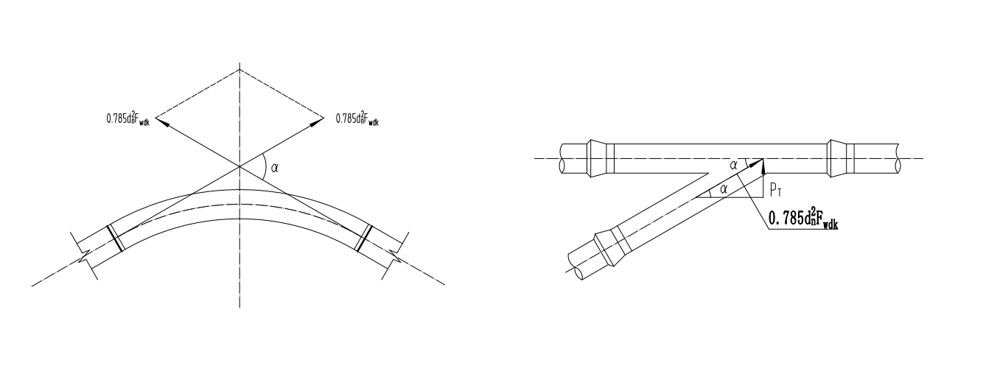

图4.5.2-1 管道水平方向弯头推力 图4.5.2-2 管道水平方向三通推力

**4** 异径管轴向推力*P*T可按下式计算：

${ P}_{T}=0.785×({{DN}_{1}}^{2}-{{DN}_{2}}^{2})×F_{wd,k}$（4.5.2-4）

式中：DN1——进水处大管外径；

DN2——出水处大管外径。

**5** 管道垂直方向上弯弯头及下弯弯头推力如图4.5.2-3所示，*P*T及其水平和垂直方向分力*P*T1，*P*T2可按下列公式计算：

$P_{T}=1.57×{DN}^{2}×F_{wd,k}×\sin\left(α/2\right)$（4.5.2-5）

 （4.5.2-6）

 （4.5.2-7）

式中：——推力在水平方向上的分力（N）；

——推力在垂直方向上的分力（N）。

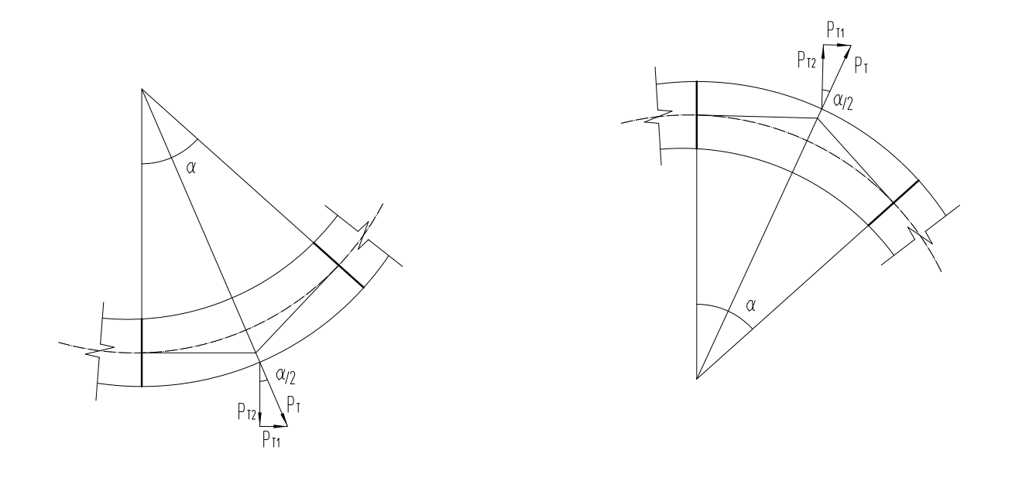

（a）上弯弯头 （b）下弯弯头

图4.5.2-3 管道垂直方向上弯弯头和下弯弯头推力

**4.5.3** 柔性连接的管道敷设坡度大于1:6时，应浇筑混凝土防滑墩。防滑墩间距可按表4.5.3的规定采用。

表4.5.3 防滑墩间距

|  |  |
| --- | --- |
| 管道坡度i（高：宽） | 间距 |
| 1:6≤i＜1:5 | 每隔4根管子 |
| 1:5≤i＜1:4 | 每隔3根管子 |
| 1:4≤i＜1:3 | 每隔2根管子 |
| i≥1:3 | 每隔1根管子 |

**4.5.4** 管道上设置的阀门、消火栓、排气阀的重量不得由管道支撑，应设置固定墩。固定墩应稳定，并应有锚固装置固定附配件。

**4.5.5** 输送油田采出水的管道，应根据水温和线膨胀系数确定是否设置补偿器。

**4.5.6** 输送温度高于60℃的油田采出水管道，宜进行保温。绝热材料的选择、保温层的设计可按《工业设备及管道绝热工程设计规范》GB50264的有关规定执行。

**4.5.7** 输送含油排泥水的管道，应根据介质特性和环境温度，采用保温伴热措施。

**4.5.8** 在运行中可能超压的管道系统宜设置安全阀。

# 5 施工安装

## **5.1 一般规定**

5.1.1 当竹复管周边条件不受限制且具备开挖条件时，应优先采用地埋管道。

**5.1.2** 管道施工前应进行地质勘察复查，查明影响施工的不利因素。

**5.1.3** 管道施工前应进行施工技术准备，橡胶圈、法兰、阀门等重要零件及各种工具应做好分类、储存和保护。

**5.1.4** 对运至现场的管道、管件及其配件，应进行现场检查，产品尺寸应符合[设计](http://www.jzn1.com/search.aspx?q=设计)和合同约定的质量标准规定，不合格品严禁使用。

5.1.5 沟槽的开挖、支护方式应根据工程地质条件、施工方法、周围环境进行技术经济比较，应符合施工安全和环境保护要求。

**5.1.6** 受地表径流威胁的管线段，在管道施工时，应做好临时防洪和排洪准备。

## **5.2 管材运输、装卸及存放**

**5.2.1** 竹复管宜采用平板拖车、公路或铁路货车拉运；拉运车辆应有足够的长度，管道一端悬空不应超过2m；车上不应有铁钉、石块等坚硬物。

**5.2.2** 竹复管装车前应用发泡塑料膜等柔性包装物对承插口的端面和外表面进行包装。

**5.2.3** 竹复管装车时应采用卧式堆放，在管与车厢板之间应加支撑木方垫，木方垫间距不应大于2m；在竹复管的层与层之间应加软质衬垫，所有管应用高强度柔软绳索绑扎牢固。

**5.2.4** 竹复管装车、卸车、现场倒运和下沟、安装，可用人工或吊车吊起。吊装吊卸时，宜用柔性索带；当用铁链或钢索起吊时，应在吊索与管接触处衬填橡胶或其它柔性物。严禁从运输车上往地面直接抛掷。装卸时应轻吊轻放，严禁冲击或撞击管。

**5.2.5** 吊起管应在距管两端各1/4管长处的两点兜身起吊，吊起管移动时应使管两头离地，严禁单点起吊。

**5.2.6** 对需直立吊起的管，在吊起时应在着地一端垫上柔性材料。离地前不应使管在地面上滑动。

**5.2.7** 运达[施工](http://www.jzn1.com/search.aspx?q=施工)现场的管材应存放在管沟一侧平整的软土地上，地面不应有可能造成管材表面损伤的碎石或其它硬碎性顶垫物。

**5.2.8** 管材的最大堆放层数应符合表5.2.8的规定，层与层之间应用垫木隔开。

表5.2.8 管材的最大堆放层数

单位（mm）

|  |  |  |  |  |  |  |
| --- | --- | --- | --- | --- | --- | --- |
| 公称内径DN | ≤300 | 400 | 500 | 600-700 | 600-1000 | ＞1000 |
| 最大层数 | 6 | 5 | 4 | 3 | 2 | 1 |

**5.2.9** 竹复管及管件存放地应远离火源。

**5.2.10** 竹复管及管件不宜长期（超过12个月）露天放置。

## **5.3 沟槽、基础处理**

**5.3.1** 沟槽的开挖应符合下列规定：

**1** 管沟应位于稳定土层中，管沟两侧的稳定土层宽度不应小于管道公称内径的2.5倍，不足部分应采取加固措施；

**2** 沟槽的开挖断面应符合施工组织设计的要求。槽底原状地基土不得扰动，机械开挖时槽底应预留200mm～300mm土层，然后由人工开挖至设计高程，整平；

**3** 槽底不得受水浸泡或受冻；排水不良造成槽底局部扰动或受水浸泡时，宜采用天然级配砂砾石或石灰土回填；

**4** 槽底土层为杂填土、软土或塑性较大的土时，应全部挖除并按设计要求进行地基处理；槽底扰动土层为湿陷性黄土时，应按设计要求进行地基处理；

**5** 沟底不宜存在大于40mm的原石或大于25mm的尖角形碎石等坚硬物体，地基为岩石、半岩石、砾石时，应铲除至设计标高以下0.15～0.2m，然后铺上中粗砂整平夯实。

**5.3.2** 管道沟槽底部开挖宽度应满足下管、回填、夯实、安装操作及地下水排水的要求。沟槽的最小宽度b应按下式计算。

*b*≥*D*+2*s* （5.3.2）

式中：*b*——沟槽的最小宽度（mm）；

*s*——管外壁到沟槽壁的距离（mm）。

管壁到沟槽壁的距离可按表5.3.2确定。

表5.3.2 管壁到沟槽壁的距离

单位（mm）

|  |  |
| --- | --- |
| 管道公称内径 | *S* |
| 150＜DN≤500 | 200 |
| 500＜DN≤900 | 300 |

续表5.3.2 管壁到沟槽壁的距离

单位（mm）

|  |  |
| --- | --- |
| 管道公称内径 | *S* |
| 900＜DN≤1500 | *450* |
| 1500＜DN≤2400 | *600* |
| 2400＜DN≤3000 | *750* |

**5.3.3** 地质条件良好、土质均匀、地下水位低于沟槽底面高程，且开挖深度在5m以内、沟槽不设支撑时，沟槽边坡最陡坡度应符合表5.3.3规定。

表5.3.3 深度在5m以内的沟槽边坡最陡坡度

|  |  |  |  |
| --- | --- | --- | --- |
| 土的类别 |  | 边坡坡度 |  |
| 坡顶无荷载 | 坡顶有静载 | 坡顶有动载 |
| 中密的砂土 | 1:1.00 | 1:1.25 | 1:1.5 |
| 中密的碎石类土 （充填物为砂土） | 1:0.75 | 1:1.00 | 1:1.25 |
| 硬塑性粉土 | 1:0.67 | 1:0.75 | 1:1.00 |
| 中密的碎石类土  （充填物为粘性土） | 1:0.50 | 1:0.67 | 1:0.75 |
| 硬塑的粉质粘土、粘土 | 1:0.33 | 1:0.50 | 1:0.67 |
| 老黄土 | 1:0.10 | 1:0.25 | 1:0.33 |
| 软土（降水后） | 1:1.25 | ― | ― |

**5.3.4** 沟槽挖深较大时，应根据沟槽土质情况确定分层开挖的深度，必要时应设置支撑或护板。

## **5.4 管道安装**

**5.4.1** 竹复管安装过程中，如果遇到安装的长度不足整根管材长度时，应按所需长度切割整管，并与带接头的管段对接。

**5.4.2** 竹复管之间可采用承插连接、活套法兰连接；竹复管与钢管、铸铁管及其管件的连接采用承插连接或活套法兰连接；竹复管与泵或其它设备连接采用活套法兰连接。

**5.4.3** 竹复管的承插连接应符合下列规定：

**1** 管道的承口、插口与密封圈接触的表面应平整、光滑、无划痕、无气孔。装好“O”型密封胶圈后，管端口应按1.5倍工作压力进行试压。

**2** 插口端与承口变径处在轴向应有一定间隙，间隙应控制在5mm～15mm，相邻两管轴线间允许偏斜夹角应符合表4.2.4的规定。

**5.4.4** 竹复管的束节接头施工时应符合下列规定：

**1** 清洁接头内表面、凹槽和橡胶圈，应无油污、灰尘。

**2** 密封圈与凹槽、管壁应均匀贴合。

**3** 管道连接时应润滑密封圈。润滑剂应由密封圈厂商提供，不得使用油性润滑剂。

**4** 安装接头使用机械管卡和紧线器时，在管道与管卡之间应加衬垫。

**5.4.5** 竹复管的活套法兰连接应符合下列规定：

**1** 清洁法兰表面和“O”型槽。

**2** “O”型胶圈应清洁、无损。

**3** 连接法兰的垫圈，垫圈、螺栓、螺帽应清洁。

**4** 在拧紧螺栓时应保证两管轴线对准，交叉循序渐进拧紧，不得一次拧紧。

**5.4.6** 管道穿越公路河流时，应使用钢套管保护，也可直接铺设设计刚度满足工程要求的竹复管；将管线穿入套管时，应在套管的一端加固定墩，保证管线一端固定，另一端自由；每隔3米及在管件接头处放置橡胶保护套或塑料架，在管套的进出口两端也应设置保护套。

## **5.5 管道回填**

**5.5.1** 沟槽回填管道应符合下列规定：

**1** 压力管道水压试验前，除接口外，管道两侧及管顶以上覆土高度不应小于0.5m，水压试验合格后，应及时回填沟槽的其他部分。

**2** 无压管道在闭水或闭气试验合格后应及时回填。

**3** 管顶覆土最小厚度应符合设计要求，且符合当地防冻要求。

**5.5.2** 管沟回填与夯实应符合下列规定：

**1** 应正确选择管区回填材料，并进行管区回填和夯实，管道底部应回填厚度不小于100mm的砂层，对两端的腋角部位应按设计支撑角的要求回填和夯实。

**2** 承插口腋角砂层厚度应等于承口外径与插口外径之差。

**3** 回填前应清除沟槽内砖、石、木块等杂物，沟槽内不得有积水。

**4** 降排水系统应正常运行，不得带水回填。

**5** 管区应对称分层回填和夯实，严禁单侧回填和单侧夯实。管区回填和夯实均应从沟槽壁两侧同时开始，逐渐向管道回填，管顶的夯实应达到要求的密实度，具体分区见图：

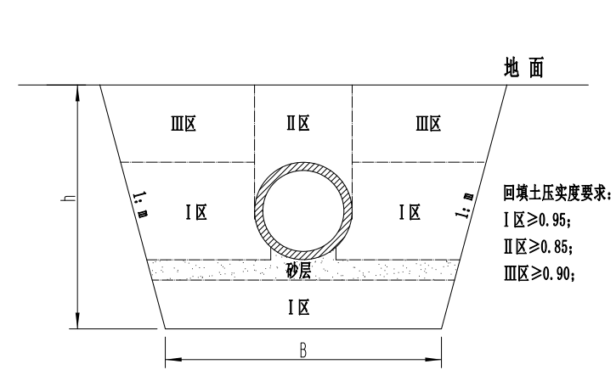

图5.5.2 回填土压实度分区图

**6** 回填作业每层的压实遍数，按压实度、压实工具、虚铺厚度和含水量，经现场试验后确定。

**5.5.3** 除按设计要求外，回填材料还应符合下列规定：

**1** 采用土回填时，应符合下列规定：

1）槽底至管顶以上500mm范围内，土中不得含有机物、冻土以及大于50mm的砖、石等硬块；

2）冬季回填时管顶以上500mm范围以外可均匀掺入冻土，其数量不得超过填土总体积的15％，且冻块尺寸不得超过100mm；

3）回填土的含水量，宜按土类和采用的压实工具控制在最佳含水率±2％范围内，土壤最佳含水量可通过击实试验确定，击实试验方法应符合标准SL237《击实试验》的有关规定。

**2** 采用石灰土、砂、砂砾土等材料回填时，其质量应符合设计或有关标准要求。

**5.5.4** 管区回填土料最大粒度限值应符合表5.5.4的规定。

表5.5.4 土料最大粒度限值

单位（mm）

|  |  |
| --- | --- |
| 公称内径DN | 最大砾石或其它石子的规格 |
| DN≤600 | 13 |
| 600＜DN≤1800 | 19 |
| DN﹥1800 | 25 |

## **5.6 管道支(吊)架的制作与安装**

**5.6.1** 现场制作的管架应严格按规范和图纸的要求进行，并涂漆保护；对拉杆吊架和弹簧吊架的吊耳支撑，应按钢结构制作标准进行焊接并进行100%的渗透或磁粉探伤。

**5.6.2** 固定支架应按设计要求安装，并应在补偿器预拉伸之前固定。

**5.6.3** 导向支架或滑动支架的滑动面应洁净平整，不得有歪斜和卡涩现象。

**5.6.4** 管道与管架（包括支座）之间不得直接进行粘接或焊接固定。竹复管固定管架的管道配合件（管卡、管托或管夹）与管道外壁之间，应垫有厚度不小于3mm的橡胶块或其他软垫。

**5.6.5** 管箍安装时，螺丝不宜收得过紧，需预留1mm左右间隙，防止因热胀冷缩损坏管箍。

## **5.7 管道止推支墩**

**5.7.1** 在管道的弯管、变径、三通处应设置固定支墩。支墩应设置在原状土上，并将管件包围住。

**5.7.2** 支墩的受力一边应支承在原状土层上，否则应分层夯实土壤。

**5.7.3** 阀门应加固，在阀门井内应设置卡环、支墩等固定阀门的装置。阀门井与管道的连接方式应符合附录B的要求。

**5.7.4** 当管道穿过墙壁或部分被封闭在混凝土中进行刚性连接时，应采取降低管道突变应力产生的措施。可把接头部分浇筑在混凝土中，也可用橡胶包住管接头并浇筑在混凝土中（附录C）。

**5.7.5** 当管道铺设纵向角度大于15°时，应自下而上安装，并进行锚固。

## **5.8雨期、冬季施工**

**5.8.1** 雨期施工应采取以下措施：

**1** 合理缩短开槽长度，暂时中断管道安装；与河道相连通的管口应临时封堵；已安装的管道验收后应及时回填。

**2** 做好槽边雨水径流疏导路线的设计、槽内排水及防止漂管事故的应急措施。

**3** 雨天不宜进行接口施工。

**5.8.2** 冬期施工不得使用冻硬的橡胶圈。

**5.8.3** 当冬期施工管口表面温度低于-3℃时，接口材料填充打实、抹平后，应及时覆盖保温材料进行养护。

## **5.9管道功能性试验**

**5.9.1** 竹复管安装后应及时进行密闭性试验。压力管道应进行水压试验，无压管道应进行闭水或闭气试验。

**5.9.2** 除设计另有要求外，压力管道水压试验的管段长度不宜大于1k m；无压管道的闭水试验，条件允许时一次试验不宜超过5个连续井段；对于无法分段试验的管道，应根据工程具体情况确定试验管道长度。

**5.9.3**压力管道应进行管道水压试验，水压试验可分为预试验和主试验阶段；试验合格的判定依据按设计要求确定，可分为允许压力降值和允许渗水量值。

**5.9.4** 压力管道水压试验应符合下列规定：

**1** 水压试验前应进行浸泡，浸泡时间不少于24h。

**2** 压力管道进行水压试验时应满足：在工作压力不小于0.1MPa的前提下，试验压力应为工作压力的1.25～1.5倍。

**3** 预试验阶段：将管道内水压缓缓地升至试验压力并稳压30min，期间如有压力下降可注水补压，但不得高于试验压力；若检查管道接口配件处有漏水、损坏现象时，应查明原因并采取相应措施后重新试压。

**4** 主试验阶段：停止注水补压，稳定l5min；当15min后试验压力达到1.25～1.5倍工作压力，允许压力降不得超过0.02MPa，再将试验压力降至工作压力并保持恒压30min，进行外观检查若无漏水现象，则水压试验合格。

**5** 压力管道采用允许渗水量进行最终合格判定依据时，实测渗水量应小于或等于表5.9.5的规定允许渗水量。

表5.9.5 压力管道水压试验的允许渗水量

|  |  |  |  |  |  |  |  |  |
| --- | --- | --- | --- | --- | --- | --- | --- | --- |
| 管道内径  *d*（mm） | 200 | 300 | 400 | 600 | 800 | 900 | 1000 | 1200 |
| 允许渗水量（L/min·km） | 1.40 | 1.70 | 1.95 | 2.40 | 2.70 | 2.90 | 3.00 | 3.30 |

当管道内径大于表表5.9.5的管道内径时，实测渗水量应小于或等于按下式计算的允许渗水量：

q=0.1√*d* (5.9.4)

式中：q——允许渗水量（m3/24h.km）

*d*——管道内径（mm）

**5.9.5** 无压管道应按设计要求进行严密性试验；若设计无要求时，应根据实际情况选择闭水试验或闭气试验。

**5.9.6** 无压管道闭水试验时应进行外观检查，不得有漏水现象；测渗水量应小于或等于按下式计算的允许渗水量。

q=0.0046*d* (5.9.6)

式中：q——允许渗水量（m3/24h.km）

*d*——管道内径（mm）

**5.9.7**无压管道闭气试验应在管内气体压力P≥1500Pa条件下，到达标准闭气时间，且气体压降值小于500Pa时，则管道闭气试验合格

**5.9.8**当水压试验或闭水、闭气试验不合格时，应检查原因，重新安装或堵漏后再试验，直至合格为止。

**5.9.9**管道密闭性试验内容应由设计单位根据施工现场的实际情况确定。

# 6 检验与验收

## **6.1 一般规定**

**6.1.1** 管道工程完工后，施工单位应对施工质量进行自检，自检合格后报建设单位组织[设计](http://www.jzn1.com/search.aspx?q=设计)、[施工](http://www.jzn1.com/search.aspx?q=施工)和监理等单位，根据本[规程](http://www.jzn1.com/search.aspx?q=规范)和[设计](http://www.jzn1.com/search.aspx?q=设计)文件要求进行检查和验收。

**6.1.2** 管道工程验收移交前，应由施工单位负责管理和维护。

**6.1.3** 工程验收时，[施工](http://www.jzn1.com/search.aspx?q=施工)单位应提交下列文件：

**1** 竣工图、[设计](http://www.jzn1.com/search.aspx?q=设计)变更文件、工作联系单等文件资料；

**2** 管材、管件、树脂胶泥等主要材料出厂质量证明文件及现场验收记录；

**3** 粘结材料配比记录；

**4** 管道的位置及高程测量记录；

**5** 接口[施工](http://www.jzn1.com/search.aspx?q=施工)记录；

**6** 隐蔽工程检查验收记录、中间试验记录；

**7** 回填土压实度检验记录；

**8** 管道系统的水压试验或闭水、闭气试验记录；

**9** 质量事故处理记录；

**10** 饮用水管道冲洗、消毒记录及水质检验报告；

**11** 工程质量检查评定资料。

## **6.2 竣工验收的内容和要求**

**6.2.1** 竣工验收时应检查核实各类竣工验收资料，并进行必要的抽查复检和外观检查。

**6.2.2** 验收的主控项目应包括下列内容：

**1** 水压试验或闭水、闭气试验记录；

**2** 通水试验；

**3** 管道的冲洗和消毒；

**4** 直埋管道的防腐处理；

**5** 热水管道的补偿；

**6** 室外埋设管道的保温防潮处理；

**7** 管基处理和井室的地基处理。

**6.2.3** 验收的一般项目应包括下列内容：

**1** 连接表面质量；

**2** 水平管道坡度；

**3** 管道安装允许偏差；

**4** 管道支吊架；

**5** 热水管道的保温结构；

**6** 管沟的坐标、位置、标高、回填土。

**6.2.4** 建筑给水竹复管管道工程主控项目和一般项目的检验方法应符合标准GB50268、《建筑给水排水及采暖工程施工质量验收规范》GB50242和《工业设备及管道绝热工程施工质量验收规范》GB50185的有关规定。

**6.2.5** 竣工检查验收合格后，应填写竣工验收记录。

**6.2.6** 竣工验收后，建设单位应将全部[设计](http://www.jzn1.com/search.aspx?q=设计)、[施工](http://www.jzn1.com/search.aspx?q=施工)及验收文件资料立卷归档。

# 7 运行与维护

## 7.1 一般规定

**7.1.1** 施工回填至设计高程后，应在12h至24h内测量管道竖向直径的初始变形量，并计算初始变形率，其值不得超过管道直径竖向变形率的2/3。

**7.1.2** 管道竖向直径初始变形量宜按圆形心轴方法检测，测量偏差不得大于1mm。

**7.1.3** 管道竖向直径的初始变形率大于管道直径竖向允许变形率的2/3，且管道本身未损坏时，可按照安装要求纠正。运行过程中应定期检查，加强维修养护。

**7.1.4** 按有压流设计的室外输水给水竹复管道的运行流速应符合GB50013规定的水泵吸水管和供水管的不同流速要求。按无压流设计的竹复管道应符合《城镇排水管道维护安全技术规程》CJJ6的有关规定，管道维修应符合标准GB50268的有关规定。

## 7.2 管道运行

**7.2.1** 运行前，应进行竣工文件检查、现场检查、建档、标识及数据采集：

**1** 竣工文件检查**，**是指对装置单元设计、采购及施工完成之后的最终图纸文件资料进行检查，主要包括设计竣工文件、采购竣工文件和施工竣工文件的检查。

**2** 现场检查可以分为设计与施工漏项、未完工程、施工质量三方面的检查。

**3** 建档内容：管线号、起止点、介质(包括各种腐蚀性介质及其浓度或分压)、操作温度、操作压力、设计温度、设计压力、主要管道直径、管道材料、管道等级(包括公称压力和壁厚等级)、管道类别、隔热要求、热处理要求、管道等级号、管道投入运行日期和事项记录等。

**4** 管道的标识可分为常规标识和特殊标识两大类。特殊标识是针对压力管道的特点，有选择的对压力管道的一些薄弱点、危险点，或管道在热状态下可能发生失稳(如蠕变、疲劳等)的典型点、重点腐蚀检测点、重点无损探测点及其他作为重点检查点等所做的标识。对于影响压力管道安全的地方，设置监测点并予以标识，在运行中加强观测，应登记造册，并采集初始(开工前的)数据。

**7.2.2** 运行中的检查和监测包括运行初期检查、在线监测、末期检查三部分：

**1** 运行初期检查时，压力管道应着重从管道的位移情况、振动情况、支承情况、阀门及法兰的密封性等方面进行检查，发现问题，及时解决。无压排水管道应进行功能状态和结构状态两类检查。功能检查包括管道积泥、检查井积泥、雨水口、排放口积泥、泥垢和油脂、树根、水位和水流及残墙、坝根等。结构检查包括管道裂缝、变形、腐蚀情况、错口、脱节、破损与孔洞、渗漏及异管穿入等。功能状态的检查周期一般为1～2年一次，结构性能状态的检查周期为5～10年一次，施工质量差和重要的管道检查周期应缩短。应急事故检查包括渗漏、裂缝、错位、积水等。

**2** 巡线检查及在线检测应定期或不定期的进行，及时发现事故苗头，并采取措施予以消除，除进行全面检查外，还可着重从管道的位移、振动、支撑情况、阀门及法兰的严密性等方面检查。对于重要管道或管道的重点部位还可利用预埋芯片等现代检测技术进行在线检测。

**3** 末期检查：压力管道经过长时间运行，因遭受到介质腐蚀、磨损、疲劳、老化、蠕变等的损伤，一些管道已处于不稳定状态或临近寿命终点，因此更应加强在线监测，并制定好应急措施和救援方案。

**7.2.3** 管道运行管理部门应建立健全管网档案资料管理制度，配备专职档案资料管理人员；管网档案资料应包括工程竣工资料、维修资料、管道检查资料及管网图等；管道工程竣工后，管道运行管理部门应对建设单位移交的竣工资料及时归档以便今后的运行管理。另外管道管理运行部门可建立管网地理信息系统，并采用计算机技术对管网图等空间信息实施智能化管理，减轻运行管理工作量，提高运行管理水平。

## 7.3 管道维护

**7.3.1** 管道在使用过程中，如发现管道有内衬损坏、局部碰伤、渗漏等现象，应立即现场修复。

**7.3.2** 所有损坏、撞坏或剪切损坏的管道部位，应采用新管道或管件予以替换。

**7.3.3** 如管道损坏不严重，经专业技术人员现场评估后，可作现场修理，现场修理宜按以下步骤进行：

**1** 现场检查，收集必要的信息/资料（如图纸，报告，安全要求等）。

**2** 根据情况研究缺陷/损坏的起因，并拟定出改正计划以防再次发生。

**3** 提出维修方案经有关各方确认，方案内容应包括但不限于以下内容：

1. 修改/修理方法（见附录D）；
2. 工作说明；
3. 所需材料；
4. 需要的工具/设备；
5. 按照相关工艺程序进行维修；
6. 写修改/修理工作报告和/或记录。

**7.3.4** 竹复压力管材的接头连接、破损口现场修复、两定长管段之间的接口连接等，宜在施工现场用手糊补强来完成。在漏失周边查找漏失原因，若是内衬破裂，按照内衬成型方法，切割漏失内衬时把两端内衬露出，以竹表面毡和增强材料进行修补，外面以竹纤维增强材料进行修补（见附录E）。

**7.3.5** 维修应由有资格的竹复管施工人员或安装工进行。

**7.3.6** 维修工作之前，应将维修的管线先泄压并排空。已充水管线，宜对管道进行烘干处理。

**7.3.7** 维修完毕后，应对维修后的管段进行液压试验，试验压力应与系统试验压力一致。

## 7.4 其他维护

**7.4.1** 管道系统运行时的临时修理，应按照附录D要求进行。

**7.4.2** 在高寒地区冬季不运行的灌溉输水管道，应在冰冻前放空管道内存水。

**7.4.3** 开启和关闭时，应对机压管道和自压管道输水灌溉系统分别采取不同的开启模式。

**7.4.4** 自压管道输水工程的进水口的水位不应低于设计水位。

**7.4.5** 各类闸门的启闭均应均匀缓慢。

# 附录A O型圈

（规范性附录）

**A.1 范围**

适用于本规程O型圈的进料检验。

**A.2 检验方法**

**A.2.1** 检验工具包括卡尺、高低温试验箱、柴油和汽油。

**A.2.2** 抽样计划参照MIL-STD-105E一般检验水准Ⅱ为标准。

**A.2.3** 判定时符合表A判定标准，主要缺陷参考MAJ=0.4，次要缺陷参考MIN=1.5。

表A 判定标准

|  |  |  |  |
| --- | --- | --- | --- |
| 检查项目 | 技术要求及测试方法 | 缺陷描述 | 缺陷等级 |
| 标示检查 | ①核实外包标示单上品名，型号应与实物完全相符 | 品名、型号与实物不符 | maj |
| ②核实外箱标示数量是否与箱内实际数量相符 | 数量不符 | min |
| 外观检查 | 无破损变形、裂纹、毛刺/边、破损 | 1. 有破损、变形、毛刺且影响性能 | maj |
| 1. 有变形但不影响装配 | min |
| 尺寸检查 | 各重要尺寸须与图纸及相关资料要求相符，尤其要注意检查直径、厚度的尺寸。误差-0.05mm | 各尺寸与要求不相符 | maj |
| 材质实验和试装检查 | ①用汽油浸泡24小时 | 不能有腐蚀现象 | maj |
| ②用柴油浸泡24小时 | 不能有腐蚀现象 | maj |
| ③高温130度贮存2小时 | 不能有变形、融化、烧焦 | maj |
| ④低温-40度贮存2小时 | 不能有变形、老化 | maj |
| ⑤与相连接的配件进行试装 | 试装不符合 | maj |

**A.2.4** 对O型圈的技术要求应包括下列内容：

**1** 核对密封圈外包装上所标示的型号、材质、颜色、数量是否与送货单上所列的吻合。

**2** 核对密封圈与外包装所标示的型号、材质、颜色是否吻合。

**3** 用电子天平以称重的方式核对每一包密封圈的数量，如有不足，统计数量后通知采购部处理，并以实际数量入库。

**4** 抽检的方式用游标卡尺测量密封圈的尺寸是否合格（公差范围

±0.1cm），每个规格抽检百分比为：500个～1000个5％、1000个～5000个3％、5000个～10000个2％、10000个以上1％。

**5** 以目测的方式检查每一个密封圈有无毛刺、飞边、破损（检查数量：全检）。

**6** 以上检测合格后，以型号、材质、颜色，编号后分类入库。

# 附录B 阀门井与管道的连接

（规范性附录）

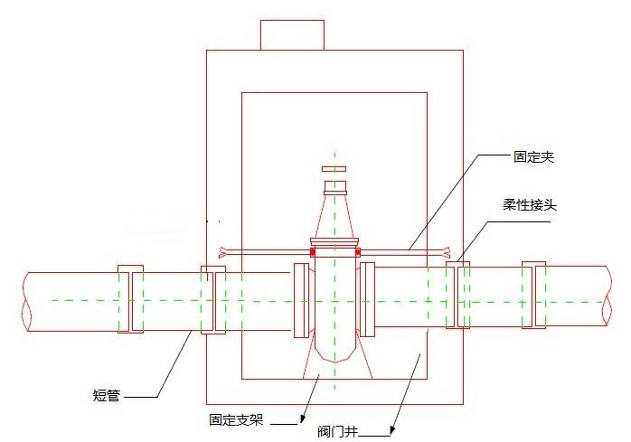

图B 阀门井的管道连接图

注：短管最长为2 m与2DN中的较小值；

短管最短为1 m与1DN的较大值。

# 附录C 竹复管与刚性墙的连接

（规范性附录）

|  |
| --- |
|  |

a) 方法一

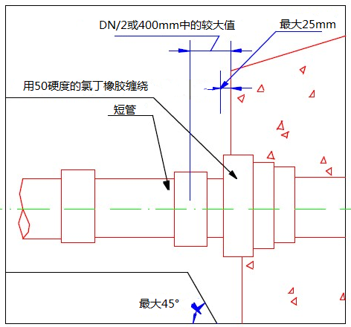

b)方法二

图C 管道与刚性墙连接示意图

注：短管最长为2 m或2DN中的较小值；

短管最短为1 m与1DN的较小值。

# 附录D 常用的修改和维修方法

（规范性附录）

**D.1 局部更换**

**D.1.1** 局部更换是指对管体或粘接点有问题或受到损坏的管和管件（包括法兰）进行更换。

**D.1.2** 进行局部更换时，应检查确定所有缺陷/泄漏部位都已识别。

**D.1.3** 切割损坏部分时，要考虑破损延伸范围。切割后的管要有足够长度以进行车削工作，以及安装新管及管件。

**D.1.4** 按照适当的连接工艺把新管材或新管件与新管段或原管线连接起来。

**D.1.5** 修补用原材料及方法应符合下列规定：

**1** 放空管道内介质，干燥后，用角向磨光机将缺陷处打磨掉，打磨的范围要大于损伤的范围50mm，且露出内衬层，并用丙酮清洗干净。

**2** 采用与内衬同型号的树脂配制基体材料，先加入0.3％～4％的促进剂钴盐（紫红色），搅拌均匀后，加入0.4％～4％的引发剂过氧化甲乙酮（白色）搅拌。配料中严禁将过氧化物引发剂与钴盐促进剂直接混合。

**3** 用毛刷蘸上配制好的树脂，在打磨面上均匀地涂上一层。

**4** 在打磨面糊制2层～3层450g/m2的短切毡，若干层竹层，每糊一层，刷一层树脂，用辊轮滚固化后，磨去毛刺、飞边。施压赶尽气泡，让纤维浸透树脂，最后，外表再糊两层450g/m2的短切毡。

**D.2 修补块修补**

**D.2.1** 修补块修补方法适用于管道/管件结构的局部损坏，根据破坏程度选取不同型号的par或者per型修补块。（见附录E）

**D.2.2** 修理方法应符合下列规定：

**1** 找出损坏的部位，选择合适的切割机器，把损坏的部位切除，把切口处打磨平滑。

**2** 选择好对应管道型号的修补块，放入切好的孔洞中，使两者吻合。

**3** 外面以锁链锁住修补块。

**4** 在切口四周涂上一薄层粘合剂，或喷漆，粘合剂和油漆应与产品材质兼容。

**5** 让粘合剂或油漆在环境温度下自然固化。

**D.3 对接包缠连接**

**D.3.1** 对接包缠连接可用于管子和管件的损坏部位比较小，以及粘合剂连接处泄漏比较小的情况。也可用于那些由于空间狭小、时间紧迫、缺少备用管子和管件而无法进行部分的情况。

**D.3.2** 对接包缠连接方法参照图D

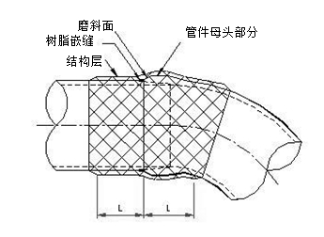

图D 对接包缠连接方法

**D.3.3** 进行对接包缠连接时，两端各除去结构层10mm，留下内衬层，对接后，以竹表面毡和增强材料进行修补，外面以竹纤维增强材料进行修补，损坏部位应在包裹前涂上粘合剂或树脂。

**D.3.4** 包缠连接宜按表面准备，包裹结构层、固化、后期表面处理等程序进行。

**D.3.5** 包裹长度和层数依系统设计压力而定，具体过程应符合下列规定：

**1** 所用材料由安装单位根据生产厂提供的材料清单自行采购，也可由生产厂家提供。

**2** 按工艺单上的种类和数量，准备好原材料。竹篾条和短切毡应根据产品的规格尺寸，提前裁剪好。以上原材料应经检测合格方可使用。如有需要更换的材料或变动铺层，需经有关工艺员书面认可，方可变动。

**3** 进行切割打磨，根据图纸，找出需对接的管道，并检查规格、长度、压力等级与设计要求是否相符。在需切割处用记号笔划好切割线，用装有金刚石锯片的角向磨光机将需胶接的部位切开，切口应平整，切割尺寸误差不大于2mm。根据对接宽度将需胶接的地方用装有软片砂轮的角向磨光机进行打磨，切口应磨到内衬层（内衬厚度1.2mm～2.0mm）。

**4** 对接定位，将找正环（或膨胀环）塞入一头对接口，胀紧后，把另一接头套在找正环上，然后将两对接头推紧合缝，对正找平，使中间的裂缝尽可能地小，并用水平仪检查管线是否水平，轴心线是否在同一直线上，方向是否正确，法兰孔是否对中（如果有法兰的话）。如果口径较小（DN400以下）或无找正环，亦可直接对正。

**5** 配胶，树脂配方由生产厂家提供，在配制前，安装者应根据当时的气温条件进行凝胶试验，确定树脂与引发剂、促进剂的配比。凝胶时间以25min～45min为宜，以整个工序操作完成后30min～60min固化为好。配制时，应先用秤称量或量杯准确量取树脂并加入促进剂（钴盐），搅拌均匀后再加入引发剂。为防止未操作完，树脂提前固化，可分多次配制。配胶时严禁将引发剂与促进剂直接混合。引发剂与促进剂在运输、贮存及搬运时，应分离开来，并通风、避光。

**6** 封口，在接缝处，刷上内衬树脂，铺上表面毡，将浸好胶的长丝绕在对接的缝隙内。然后，铺放两层短切毡。该两层短切毡，应铺满整个搭接面，应用毛刷和辊轮，使之浸润充分、滚压平整、无气泡和皱纹。

**7** 糊制，待封口固化后，检查封口，有无气泡、裂纹等缺陷。如有，则需打磨修复。用打磨机将对接面打毛，将整个对接面刷上一层胶。根据工艺单上规定的搭接宽度和铺层顺序铺放短切毡，缠绕竹篾层，每缠一层，用毛刷蘸上树脂，使之浸透，用辊轮滚压，赶尽气泡并抹平，不得留有皱纹、未浸润等不良情况。糊制时，对接口两边应平整整齐。糊制时，不能一次铺放二层以上的铺层，每层都应用压辊滚压。对于公称内径500以上的管对接，可以分成两次成型，但第一次成型时，两端须厚度递减，第二次成型与第一次成型须搭接，搭接宽度不得低于50mm。凝胶前，应留有专人看管，以防流胶。流胶处，及时补胶。胶淤积的地方，用毛刷将胶抹匀，直至凝胶。

**8** 记录，清洗工具，贴上标明规格、压力、制作时期、糊制人员、对接编号等内容的标签，记录所用的各种材料及用量。

**D.4** 表面修补

**D.4.1** 表面修补方法适用于管道/管件结构的微小外表缺陷或磨损，如小划痕、表面裂纹、粘合剂破裂等。但管道/管件本体没有损坏、也没有泄漏迹象。

**D.4.2** 表面修补应按下列方法进行：

**1** 把有缺陷的地方（小划痕、表面裂纹）轻轻地用砂纸打磨掉；

**2** 涂上一薄层粘合剂，或喷漆，粘合剂和油漆应与产品材质兼容；

**3** 让粘合剂或油漆在环境温度下自然固化。

# 附录E 修补块

（资料性附录）

**E.1 范围**

本附录规定了竹复管修补块的尺寸、规格等，本附录适用于竹复管维修。

**E.2 一般规定**

**E.2.1** 修补块根据公称内径的不同而不同，形状类似椭圆，由外防护层至内衬层有倒角，角度为30°～45°如图E.2.1-1、E.2.1-2中B、C所示。一般分为两种，一种是与竹复管方向平行，如图E.2.1-1所示记为par；一种是与竹复管方向垂直，如图E.2.2-2所示记为Per。每一种分为五种型号，分别记为Ⅰ、Ⅱ、Ⅲ、Ⅳ、Ⅴ。

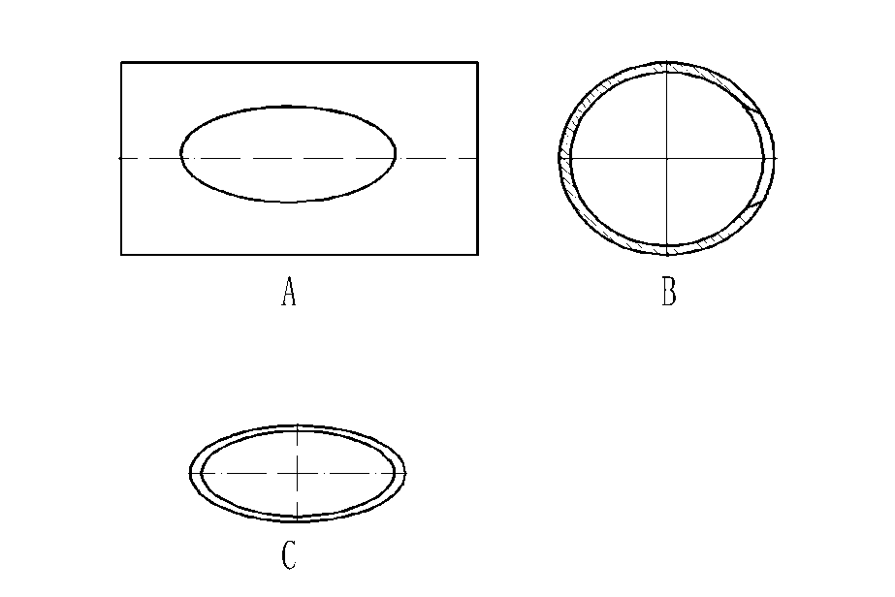

图E.2.1-1 与竹复管方向平行的修补块par

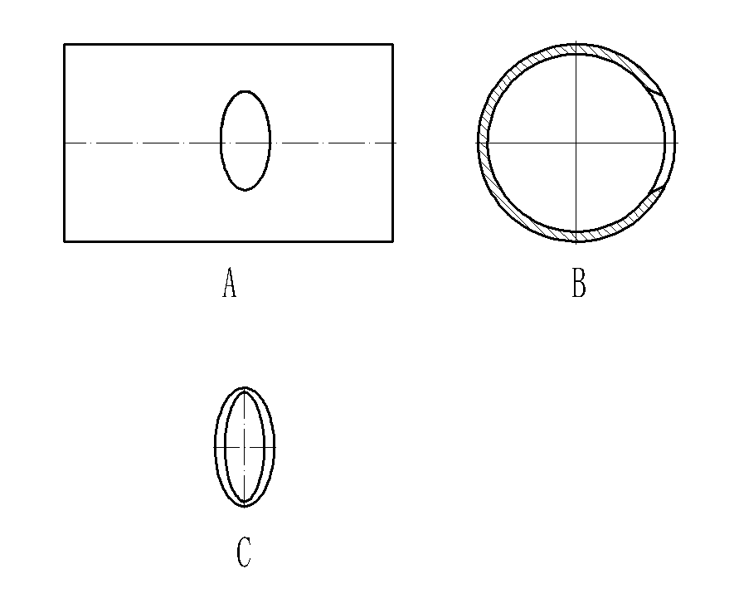

图E.2.1-2 与竹复管方向垂直的修补块per

修补块长轴的尺寸见表E.2.1，短轴的长度为长轴的0.5倍。

表E.2.1 修补块长轴的尺寸（mm）

|  |  |  |  |  |  |
| --- | --- | --- | --- | --- | --- |
| 公称内径DN | 椭圆的长轴2a | | | | |
| Ⅰ | Ⅱ | Ⅲ | Ⅳ | Ⅴ |
| 150≤DN＜300 | 75 | 120 | 150 | 3/4 DN | DN |
| 300≤DN＜600 | 150 | 230 | 300 | 3/4 DN | DN |
| 600≤DN＜1000 | 300 | 450 | 600 | 3/4 DN | DN |
| 1000≤DN＜1600 | 500 | 700 | 950 | 3/4 DN | DN |
| 1600≤DN＜2200 | 800 | 1050 | 1350 | 3/4 DN | DN |
| 2200≤DN≤3000 | 1100 | 1450 | 1800 | 3/4 DN | DN |

**E.2.2** 修补块的厚度与所对应的公称内径、公称压力、环刚度等级相同的管厚度一致。

# 本规程用词说明

1 为便于在执行本规程条文时区别对待，对要求严格程度不同的用词说明如下：

1）表示很严格，非这样做不可的：

正面词采用“应”，反面词采用“严禁”；

2）表示严格，在正常情况下均应这样做的：

正面词采用“应”，反面词采用“不应”或“不得”；

3）表示允许稍有选择，在条件许可时首先应这样做的：

正面词采用“宜”，反面词采用“不宜”；

4）表示有选择，在一定条件下可以这样做的，采用“可”。

2 条文中指明应按其他有关标准执行的写法为：“应符合……的规定”或“应按……执行”。

# 引用标准名录

GB50332 给水排水工程管道结构设计规范

GB50428 油田采出水处理设计规范

GB50289 城市工程管线综合规划规范

GB50013 室外给水设计规范

GB50014 室外排水设计规范

GB50268 给水排水管道工程施工及验收规范

GB50264 工业设备及管道绝热工程设计规范

GB50242 建筑给水排水及采暖工程施工质量验收规范

GB50185 工业设备及管道绝热工程施工质量验收规范

GB/T9116 带颈平焊钢制管法兰

GB/T20203 农田低压管道输水灌溉工程技术规范

CJJ6 城镇排水管道维护安全技术规程

SL237 击实试验

**中国工程建设标准化协会标准**

**竹缠绕复合管道工程技术规程**

Technical Specification for Bamboo Winding Composite Pipe

（征求意见稿）

CECS XXX:2017

**条文说明**

# 制订说明

《竹缠绕复合管道工程技术规程》（CECS XXX:2017），经中国工程建设标准化协会20××年××月××日以第××号公告批准发布。

本规程制订过程中，编制组进行了生产、施工安装及运行方面的调查研究，总结了我国竹缠绕复合管道工程建设方面的实践经验。同时参考了国家标准《给水排水工程管道结构设计规范》GB50332和日本国农林水产省标准《管道输水工程设计》等。

为便于广大设计、施工、科研、高等院校等单位有关人员在使用本规程时能正确理解和执行条文规定，《竹缠绕复合管道工程技术规程》编制组按章、节、条顺序编制了本规程的条文说明，对条文规定的目的、依据以及执行中需注意的有关事项进行了说明。但是，本条文说明不具备与规程正文同等的法律效力，仅供使用者作为理解和把握规程规定的参考。

目 次

1 总 则 69

3 管材及管件 70

3.1 管材 70

3.2 管件 71

3.4 设计计算指标 72

4 工程设计 73

4.1 一般规定 73

4.4 管道结构设计 73

4.5 管道附件 76

5 施工安装 77

5.1 一般规定 77

5.3 沟槽、基础处理 78

5.5 管道回填 79

5.9 管道功能性试验 79

7 运行与维护 81

7.1 一般规定 81

7.4 其他维护 81

CONTENTS

1 Profile 69

3 tubing & pipe fitting 70

3.1 TUBING 70

3.2 PIPE FITTING 71

3.4 DESIGN CALCULATION INDEX 72

4 engineering DESIGN 73

4.1 GENERAL RULES 73

4.4 STRUCTURE DESIGN OF PIPELINE 73

4.5 ACCESSORIES OF PIPELINE 76

5 construction & installation 77

5.1 GENERAL RULES 77

5.3 GROOVE&FOUNDATION TREAMMENT 78

5.5 PIPELINE BACKFILL 79

5.9 PIPELINE FUNCTIONAL TEST 79

7 OPERATION and MAINTENANCE 81

7.1 BASIC RULES 81

7.4 OTHER MAINTENANCE 81

# 1 总 则

**1.0.1** 随着技术的成熟竹缠绕复合管产量和应用范围的不断扩大，急需出台适应我国工程特点的工程建设技术标准，以指导工程技术工作。为了在水利、市政、环保、石油等领域中进一步推广使用竹缠绕复合管道时，安全合理地利用管材的性能特点，确保工程质量，制定本规程。

**1.0.2** 本条规定了竹缠绕复合管的适用范围。根据管材本身的性能特点本规程限定了输送介质的温度不超过90℃。对于有特殊要求的埋地管道工程，可在进行相应的材料性能检测后，参考本规程进行工程建设与管理。

**1.0.3** 本条规定了竹复合管和管件应符合现行国家标准《给水排水工程管道结构设计规范》GB50332，接触饮用水的管材和管件还应符合《生活饮用水输配水设备及防护材料的安全性评价标准》GB/T17219。

**1.0.4** 本规程主要针对竹缠绕复合管道特性编制的给排水管道设计、施工和验收规程，因此本规程要求竹缠绕复管道和管件除执行本规程外，还应符合国家现行标准，如《给排水管道工程施工及验收规范》GB50268、《建筑给水排水及采暖工程施工质量验收规范》GB50242。本规程与国家现行标准已有规范的设计、施工和验收并不冲突。

# 3 管材及管件

## 3.1 管材

**3.1.1** 为了保证产品质量，本规程给出了外观质量要求，通过肉眼直观观察初步确定产品的质量可靠性。工程中采用的产品质量不应低于国家标准规定的质量要求，这是确保工程质量的基础。

**3.1.2** 本条规定给出了竹缠绕复合管的内径、承插口、壁厚、端面垂直度和端口圆度尺寸的规格，便于选用者对竹缠绕复合管道规格性能有基本了解，对于不同工程的使用要求进行合理选用。

**3.1.3** 本条规定中竹缠绕复合管的内衬层厚度及树脂不可溶分含量满足管道在内压作用下的抗渗透要求和耐输送介质腐蚀要求，结构层作为承力体系其厚度设计符合国家现行标准《给水排水工程管道结构设计规范》GB50332。表面层满足防止外界腐蚀介质对管道产生不良影响的要求，起到防止管道老化和耐土壤中腐蚀介质侵蚀的作用。

**3.1.4** 强调管道的初始环刚度、初始抗压强度，是确保安全使用所必须的。合格产品的初始环刚度和初始抗压强度测试值应不小于国家标准所规定的相应等级值，因此可通过测试值判断管道质量优劣。

**3.1.6** 系统的适用性试验是要求管材和管件连接后的整体管道性能，符合长期使用要求。进行并通过适用性试验是保证管道质量合格的可靠性条件。

## 3.2 管件

**3.2.1** 本条文中规定管件力学性能设计要求为管材的1.5倍，是考虑到管材与管件连接后的管道系统，压力等级应与承压能力保持一致，管件与管材连接，可能会存在一定的内应力，因此要求管件的力学性能要大于管材的力学性能。

**3.2.2** 本条规定给出了竹缠绕复合管法兰和凸台的尺寸规格和对应的压力等级，便于选用者对法兰和凸台的匹配性选择，避免因尺寸不配套造成的连接部位的漏水、渗水等现象。对于不同工程条件要求可根据表3.2.2-1和表3.2.2-2所给出的压力等级进行相应选择。

**3.2.3** 本条文中弯头的铺设长度*L*，起点是弯头的一个端面形心，如果有承口，则起点不包括插入长度；沿着弯头的这个端面的轴线方向，终点则是该轴线与弯头另一个端面轴线的交点。如果弯头另一端有插口，则铺设长度*L*，等于主体长度*Lb*加上插入长度*Li*（见图3.2.3）。弯头的主体长度*LB*起点是弯头两端面的轴线的交点，终点为其中一条轴线的起点（即为弯头一端面的中心）的轴线长度，其长度等于铺设长度L减去连接长度*Li*，表3.2.2中提供的是最小长度，它们是由构件的几何尺寸决定的。在实际安装施工中，有可能需要进一步增加主体长度，以提供足够的长度用于斜接面和接头处的外部缠绕。声明的或确定的铺设长度*L*应满足弯头铺设长度的允许偏差值为±（15×弯头中接缝数）。

**3.2.4**～**3.2.6** 明确了T型三通、异径管、束节的尺寸规格，便于工程技术人员掌握应用。

## 3.4 设计计算指标

**3.4.1** 管道的刚度等级是管材环向初始特定刚度的级别，是管材抗弯曲能力的标定值。

**3.4.2** 本条列出的竹复管的设计计算指标，是根据厂家产品的数据，统计确定，供设计计算参考使用。

# 4 工程设计

## 4.1 一般规定

**4.1.8** 当油田采出水原油含量较高时，介质连续相会由水相变为油相，管道则会超出水的设计范围，材料耐火等级也需按原油管道的设计标准进行相应提高；同时，考虑到近年来国内陆上老油田普遍进入开发后期，采出液含水逐年上升，目前综合含水已经普遍高于90％，出于设计的安全性考虑，为确保该管道用于采出水输送，而非用于高含水原油集输，明确规定了介质输送的含油量不可超过5％。

## 4.4 管道结构设计

**4.4.4** 对于圆形管道结构，应根据管道结构刚度与管周土体刚度的比值，判别为刚性管道或柔性管道，以此确定管道结构的计算分析模型。

圆形管道结构与管周土体刚度的比值可按下式确定：

 （4.4.4）

式中：——管材弹性模量（MPa）；

——管侧原状土的变形模量（MPa）；

——管道的管壁厚度（mm）；

——管道结构的计算半径（mm），即自管中心至管壁中心线的距离。

将竹复管设计计算参数代入上式，时，应按柔性管道计算。

国内现行规范柔性管一般采用美国的Spangler计算模型（简称“斯氏”），而刚性管一般采用克列恩计算模型。由于刚性管道可以不计圆管结构的变形影响，而柔性管应予考虑管道结构变形引起的土体的弹性抗力，这两种管道的计算模型完全不同。因此，首先应对管道的相对刚度进行计算，以此确定竹复管为柔性管，采用Spangler计算模型，与现行规范设计协调统一。



图1 Spangler计算模型



图2 克列恩计算模型

**4.4.5**～**4.4.9** 竹复管由于是新兴的管材，目前尚未积累足够的可靠工程数据，条文内容均根现行国家标准《给水排水工程管道结构设计规范》GB50332的规定的原则确定。

**4.4.10** 竹复管的强度计算主要分为二块：

1 管道在设计压力作用下，管壁环向的拉应力计算值小于管壁环向的抗拉强度设计值；

2 管道在外土荷载作用下，管壁环向的弯曲应力小于管壁环向的弯曲强度设计值，由于目前管壁环向的长期弯曲强度设计值没有足够的可靠数据，本部分先不予计算，以4.4.13条的变形控制来保证管壁环向弯曲强度。

**4.4.11**～**4.4.13** 条文内容均根现行国家标准《给水排水工程管道结构设计规范》GB50332的规定的原则确定。

## 4.5 管道附件

**4.5.5** 油田采出水的水温普遍在40℃以上，在管线放空、连续运行以及充水静置等情况下，管材会因为温度的变化发生膨胀或收缩，为确保管线的安全性，需要根据环境温度、水温和管线的线膨胀系数等参数进行形变计算，当管线形变较大时，需要设置π形弯或管道膨胀节，以消除温变对造成的损坏。

**4.5.6** 为了防止工作人员被烫伤，一般在60℃以上可能被接触处须采取绝热措施。

**4.5.7** 采出水处理系统的含油排泥水管道一般为间歇输送，为防止在低温情况下原油凝固，影响管线正常运行，一般采用包裹绝热材料或安装电伴热带的方式对管线进行保温或加热。

# 5 施工安装

**5.1 一般规定**

**5.1.1** 本规程的施工安装仅为地埋管道施工标准，暂不将以热固性树脂为胶粘剂的竹复管明铺管道列入，主要原因是明铺管道外层受温度、湿度、紫外线等外界因素影响诸多，其外防护层耐久性尚须进行研究之中，还不能用来指导工程应用，作为标准尚不够成熟。

**5.1.3** 管道施工前应做好以下施工技术准备：

**1** 管道及管件等主材、密封橡胶圈、法兰、阀门等配套材料应按[设计](http://www.jzn1.com/search.aspx?q=设计)要求订货，出厂拉运至现场前应进行查验，管道及管件应重点查验出厂合格证、铭牌等。

**2** 橡胶圈应室内存放保管，应防晒、防冻、远离热源，严禁与油脂类和有机溶剂接触；法兰、阀门等应防晒、防水、防锈蚀。

**3** 现场管道连接[施工](http://www.jzn1.com/search.aspx?q=施工)用的增强材料、基体材料树脂、固化剂、促进剂、抗老化剂和各种胶泥等，应由同一家竹缠绕复合管制造商提供，并与管制造所用各种材料相一致，[施工](http://www.jzn1.com/search.aspx?q=施工)单位应于开工前备齐，在现场应分类存放在无阳光直射的阴凉、干燥处。

**4** 现场专用的接头、切割工具、扳手、专用拉紧工具等应于[施工](http://www.jzn1.com/search.aspx?q=施工)前备齐并保持完好。

**5.1.4** 对运至现场的管道、管件及其配件，应进行现场检查，产品尺寸应符合[设计](http://www.jzn1.com/search.aspx?q=设计)和合同约定的质量标准规定，不合格品严禁使用。

**1** 密封橡胶圈质量应满足：严禁使用再生胶；橡胶圈外观应完好，无接头、表面不得有裂纹、杂质和气泡；橡胶圈的规格、各部尺寸应符合所用管道圈槽加工尺寸要求，截面直径误差不应超过±0.5mm，环径误差不应超过±10mm；承口内、插口外所有表面应平滑，不应有裂纹、断口或对连接面的使用性能不利的其它缺陷。橡胶圈的物理力学性能应符合下列规定：

1. 硬度（邵氏A）45～55度；
2. 拉伸强度大于16MPa；
3. 伸长率大于500％；
4. 永久变形小于20％；
5. 老化系数0.6（70℃/144h）。

**2** 法兰密封面应平整、光滑，不应挠曲，不应有毛刺、纵向沟槽、气泡和不粘合的夹层；

**3** 阀门应操作灵活、无渗漏，应用清水逐个试压，试验压力应为公称压力的1.5倍，稳压时间应不少于10min。

**5.3 沟槽、基础处理**

**5.3.1** 本条对沟槽的开挖和回填进行了具体规定：

**1** 强调开挖断面应符合施工组织设计(方案)的要求和采用天然地基时槽底原状土不得扰动；对机械开挖时或不能连续施工时,沟槽预留一定厚度由人工开挖、清槽；对槽底受水浸泡或受冻后或槽底土层存有不良土质、岩石（砾石）的回填处理做了专门的规定。

**2** 强调回填材料质量直接影响到管道施工质量，必须严格控制；本条依据《给水排水工程管道结构设计规范》GB50332第4.3.2条给出本管道设计的变形允许值，本规范竹复合管道变形率应不超过3％；若超过3％时，应采取更换回填材料或改变压实方法等处理措施。

**5.3.2** 管道开挖宽度应符合设计要求，设计无具体要求时，本条给出计算公式和参考宽度。

**5.5 管道回填**

**5.5.1** 本条规定管道覆土厚度符合设计要求，管顶最小覆土厚度应满足当地冰冻厚度要求；因条件限制，管顶覆土无法满足上述要求或管顶覆土压实度达不到本规范规定时，应由设计单位提出处理方案，按设计要求或有关规定进行处理。

**5.9 管道功能性试验**

**5.9.1** 管道功能性试验作为给排水管道施工质量验收的主控项目，应在管道安装完成后进行。

**5.9.2** 除本规范和设计另有要求外，本条规定管道的试验长度。压力管道水压试验的管段长度不宜大于1Km；无压管道闭水试验管段长度不宜超过5个连续井段。这是主要考虑便于试验操作而进行的原则性规定；对于无法分段试验的如穿越水域的管道、倒虹吸管道等应由工程有关方面根据工程具体情况确定管道的试验长度。

**5.9.3**～**5.9.4** 本条结合了新疆、北京、山东、上海等地压力管道工程的水压试验实践经验，并参考了《给水排水工程管道结构设计规范》GB50332中的内容，规定压力管道水压试验分为预试验和主试验阶段，并规定试验合格的判定依据分为允许压力降值和允许渗水量值。试验方法应尽可能避免繁琐和不必要的资源浪费。本规范规定试验合格的判定依据应根据设计要求来确定，通常工程设计文件都对管道试验作出具体规定；设计无要求时应根据工程实际情况，选用允许压力降值和允许渗水量值中的任一项值进行管道功能性试验。

**5.9.5**～**5.9.7** 本规范规定闭气试验适用于无压管道在回填土前进行的严密性试验，并对试验标准做了规定，按设计要求确定；若设计无要求时，应根据实际情况选用闭水试验或闭气试验之一进行管道功能性试验。

# 7 运行与维护

## 7.1 一般规定

**7.1.1**～**7.1.3** 参照《聚乙烯塑钢缠绕排水管管道工程技术规程》CECS248:2008的要求，规定了管道变形检验质量控制和监测的内容。管道安装变形是指管道就位至填筑完成过程中的变形，施工变形则包含了填土的部分沉降导致的管道变形。

## 7.4 其他维护

**7.4.2** 在冻害地区，有压输水灌溉管道系统的出地竖管、给水栓、安全装置、量水设备等均可能因冰冻而损坏。因此，不论管道埋于冻土层内或冻土层下，在冬季停灌期间均应及时防空；在冬灌间歇期间，以不造成冻害为前提，视气温情况和间歇时间长短，考虑提前放空管道存水。

**7.4.3** 有压管道的机压系统，开泵充水时，若不先开给水栓，则管内压力将超出设计压力，有可能导致爆管事故；对于自压系统，若不先开排气阀，则容易产生气蚀和水锤，可能造成爆管等损坏。因此操作人员应针对具体管理要求，制定严格操作规程，以防事故发生。